Powiatowy Urząd Pracy
w Ełku

RAPORT

z działań realizowanych przez Urząd w 2024 roku

Ełk , marzec 2025
Liczba bezrobotnych w powiecie ełckim na dzień 31.12.2024 r. wynosiła 3088 osób
i była o 272 osoby niższa niż w styczniu 2024 r. W porównaniu do grudnia roku 2023 liczba bezrobotnych w powiecie zmalała o 64 osoby tj. o 2,0%.
Na koniec grudnia 2023r. w całej Polsce zarejestrowanych było 786,2 tys. osób, zaś
w województwie warmińsko – mazurskim 38,9 tys. Zaewidencjonowani w powiecie stanowili 0,4% zbiorowości polskich bezrobotnych i 8,0% zbiorowości województwa.
Stopa bezrobocia dla powiatu ełckiego w grudniu 2024 r. wyniosła 10,6%. W odniesieniu do grudnia 2023r. zmalała o 0,1 punktu. W porównaniu do wskaźnika wojewódzkiego stopa bezrobocia w powiecie była wyższa o 2,3 punktu. Powiat ełcki pod tym względem uplasował się na 12 miejscu w województwie.

Liczba bezrobotnych w województwie w rozbiciu na podregion ełcki, olecki
i gołdapski

BEZROBOCIE  W WOJ. WARMIŃSKO-MAZURSKIM  WG POWIATÓW | LICZBA  BEZROB.  W TYS.  STAN  31.12.2023 | STOPA  BEZROBOCIA | LICZBA  BEZROB.  W TYS.  STAN  31.12.2024 | STOPA  BEZROBOCIA
POLSKA | 788,2 | 5,1 | 786,2 | 5,1
WARMIŃSKO - MAZURSKIE | 39,3 | 8,3 | 38,9 | 8,3
Ełcki | 3,2 | 10,7 | 3,1 | 10,6
Olecki | 1,6 | 13,3 | 1,4 | 12,5
Gołdapski | 0,6 | 7,9 | 0,6 | 7,9

STOPA BEZROBOCIA WEDŁUG WOJEWÓDZTW

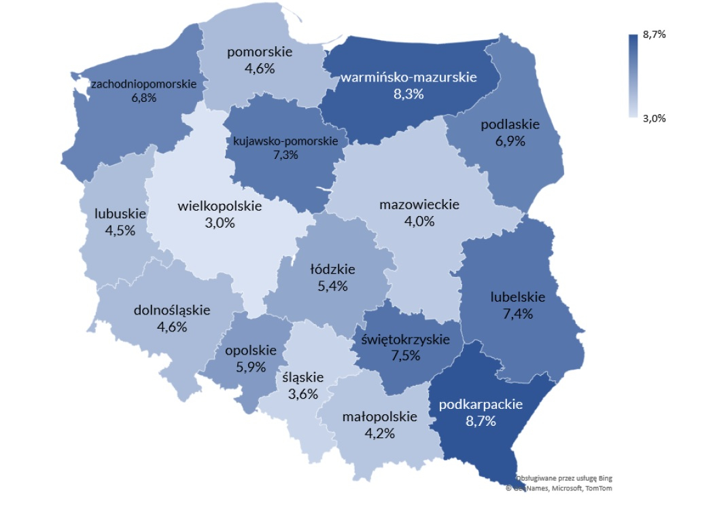

Stan w dniu 31 grudnia 2024 r.

 | 2023 | 2024
POLSKA | 5,1% | 5,1%
WARMIŃSKO-MAZURSKIE | 8,3% | 8,3%
POWIAT EŁCKI | 10,7% | 10,6%

Źródło: dane GUS

PODMIOTY GOSPODARCZE EŁCKIEGO RYNKU PRACY

W końcu III kwartału 2024 roku w rejestrze REGON powiatu ełckiego zarejestrowane były 8644 podmioty gospodarcze, w tym 6376 osób fizycznych prowadzących własną działalność gospodarczą. W porównaniu do III kwartału 2023r. odnotowano wzrost o 163 jednostki.
Rozkład liczby podmiotów zarejestrowanych w powiecie jest zróżnicowany w obrębie poszczególnych gmin. Największa liczba podmiotów gospodarczych przypada na gminę miejską Ełk, gdzie liczba jednostek gospodarczych na koniec III kwartału 2024 roku wynosiła 6216. Dużo mniejszą liczbą podmiotów gospodarczych cechuje się gmina wiejska Ełk- liczba podmiotów gospodarczych wynosiła 1359. Najmniejszą liczbą podmiotów gospodarczych charakteryzuje się gmina Stare Juchy - 263 jednostki gospodarcze. Niewiele więcej podmiotów gospodarczych istnieje na terenie gminy Kalinowo - 367 oraz gminy Prostki - 439.
Zestawienie danych wskazuje na wzrost liczby podmiotów, w omawianym okresie, w mieście Ełk oraz wszystkich gminach powiatu ełckiego.

LATA | POWIAT EŁK | MIASTO EŁK | GMINA EŁK | GMINA  KALINOWO | GMINA PROSTKI | GMINA STARE JUCHY
III kwartał 2023 | 8481 | 6168 | 1287 | 350 | 420 | 256
III kwartał 2024 | 8644 | 6216 | 1359 | 367 | 439 | 263
Wzrost/  spadek | +163 | +48 | +72 | +17 | +19 | +7
Źródło: dane GUS
Głównym obszarem działalności przedsiębiorstw w powiecie ełckim jest budownictwo (1502) i handel hurtowy i detaliczny (1431). Na kolejnych miejscach są: pozostała działalność usługowa; gospodarstwa domowe zatrudniające pracowników; gospodarstwa domowe produkujące wyroby i świadczące usługi na własne potrzeby (778), działalność profesjonalna, naukowa i techniczna (680), działalność związana z obsługą nieruchomości (651), transport i gospodarka magazynowa (646), opieka zdrowotna i pomoc społeczna (617), przetwórstwo przemysłowe (548), a także edukacja (338).Te rodzaje działalności prowadzi odpowiednio około 17,4%, 16,6%, 9,0%, 7,9%, 7,5%, 7,5%, 7,1%, 6,3% oraz 3,9% przedsiębiorstw w regionie.
Największy wzrost od III kwartału 2023r. odnotowały sekcje: łączone sekcje S i T- pozostała działalność usługowa; gospodarstwa domowe zatrudniające pracowników; gospodarstwa domowe produkujące wyroby i świadczące usługi na własne potrzeby (wzrost o 42 podmioty), M – działalność profesjonalna, naukowa i techniczna (wzrost o 21 podmiotów), C – przetwórstwo przemysłowe (wzrost o 19 podmiotów), P – edukacja (wzrost o 17 podmiotów), L – działalność związana z obsługą rynku nieruchomości (wzrost o 17 podmiotów), J – informacja i komunikacja (wzrost o 16 podmiotów).
Obszar działalności przedsiębiorstw w obrębie poszczególnych gmin i miasta kształtuje się podobnie jak w powiecie. Najwięcej podmiotów gospodarczych działających
w mieście Ełk, gminie Ełk, Prostki, Kalinowo, Stare Juchy to jednostki gospodarcze prowadzące działalność w zakresie handlu hurtowego i detalicznego, a także budownictwa.

W powiecie ełckim zdecydowanie przeważają mikroprzedsiębiorstwa (do 9 pracowników), których udział w ogólnej liczbie przedsiębiorstw wynosi około 96,73%.
Małe przedsiębiorstwa (10-49 pracowników) stanowią 2,53% wszystkich przedsiębiorstw w powiecie. Przedsiębiorstwa zatrudniające powyżej 50 pracowników stanowią jedynie około 0,7% ogółu zarejestrowanych podmiotów. W powiecie istnieje zaledwie jedna jednostka gospodarcza zatrudniająca więcej niż 1000 pracowników Dane dotyczące liczby zarejestrowanych podmiotów w podziale według klas wielkości ilustruje poniższa tabela.

Klasa wielkości przedsiębiorstwa |  | Liczba podmiotów | Udział  % | Wzrost/  spadek od III kwartału 2023
Mikroprzedsiębiorstwa | 0-9 pracowników | 8361 | 96,73 | + 168
Małe przedsiębiorstwa | 10-49 pracowników | 219 | 2,53 | - 6
Średnie przedsiębiorstwa | 50-249 pracowników | 62 | 0,72 | + 1
Duże przedsiębiorstwa | 250-999 pracowników | 1 | 0,01 | bez zmian
Duże przedsiębiorstwa | 1000 i więcej | 1 | 0,01 | bez zmian
Ogółem |  | 8644 | 100
Źródło: dane GUS
Jako powiatowa administracja zespolona Powiatowy Urząd Pracy realizował działania przewidziane ustawą z dnia 20 kwietnia 2004 r. o promocji zatrudnienia i instytucjach rynku pracy (tekst jednolity Dz. U. z 2025 r., poz. 214). Zgodnie z uregulowaniami prawnymi do zadań realizowanych przez Urząd należy między innymi:
- rejestracja bezrobotnych i poszukujących pracy oraz prowadzenie rejestru tych osób,
- prowadzenie pośrednictwa pracy,
- świadczenie usługi poradnictwa zawodowego,
- inicjowanie, organizowanie i finansowanie szkolenia bezrobotnych i innych uprawnionych osób oraz przyznawanie i wypłacanie stypendium szkoleniowego,
- inicjowanie, finansowanie lub dofinansowanie:
- prac interwencyjnych,
- robót publicznych,
- staży, przygotowań zawodowych w miejscu pracy,
- stypendiów dla bezrobotnych podejmujących dalszą naukę,
- dodatków aktywizacyjnych, bonów szkoleniowych, bonów stażowych, bonów zasiedleniowych,
- kosztów studiów podyplomowych
- wyposażenia miejsca pracy, podjęcia działalności gospodarczej, kosztów pomocy prawnej, konsultacji i doradztwa,
- przyznawanie i wypłacanie zasiłków i innych świadczeń z tytułu bezrobocia.

REJESTRACJA BEZROBOTNYCH (NAPŁYW)

W okresie I – XII 2024 r. Urząd zarejestrował 4735 bezrobotnych, z czego 692 (14,61%) osób zarejestrowało po raz pierwszy, a 4043 (85,39%) osoby zgłosiły się do Urzędu po raz kolejny.
W 2023 roku w tym samym okresie zarejestrowało się 5061 bezrobotnych tj. o 326 osób więcej. Wśród zarejestrowanych bezrobotnych przeważali mężczyźni – 2540 osób, kobiety
w liczbie 2195 stanowiły 46,36% ogółu zarejestrowanych.
Do Urzędu częściej zgłaszały się osoby bezrobotne poprzednio pracujące – 3959 osób tj.83,61 % ogółu zarejestrowanych niż dotychczas niepracujące - 776 tj. 16,39% ogółu.
W analizowanym okresie Urząd zarejestrował 127 osób zwolnionych z przyczyn leżących po stronie pracodawcy - stanowiły one 2,68% ogółu rejestrujących się w tym okresie.
Większość rejestrujących się bezrobotnych zamieszkiwała w mieście – 2674 osoby tj. 56,47% ogółu. Zamieszkujący na wsi stanowili 43,53% ogółu zarejestrowanych.

Napływ bezrobotnych w latach 2023 – 2024

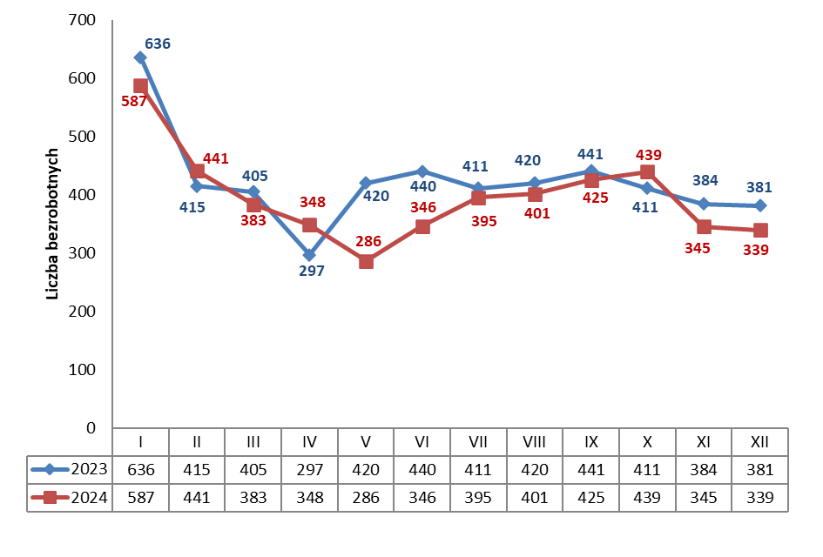
WYŁĄCZENIA Z EWIDENCJI BEZROBOTNYCH (ODPŁYW)

W omawianym okresie z ewidencji Urzędu wyłączono 4799 osób. Dla porównania w tym samym okresie 2023 r. wyłączono 5204 bezrobotnych tj. o 405 osób więcej niż w 2024 r.
Wśród osób wyłączonych z ewidencji przeważali mężczyźni - 2551, kobiety były
w mniejszości - stanowiły 46,84% (2248) ogółu wyłączonych.
Częściej wyłączane były osoby bezrobotne zamieszkałe w mieście - 2701 (56,28% ogółu wyłączonych); mniej bo tylko 2098 ( 43,72%) to osoby zamieszkałe na wsi.

Zasadnicze przyczyny wyłączenia z ewidencji osób bezrobotnych to :
- podjęcie pracy - 3027 (63,08%), w tym m.in.:
- podjęcie robót publicznych - 76
- podjęcie prac interwencyjnych - 164
- podjęcie pracy na refundowanym stanowisku - 114
- rozpoczęcie własnej działalności gospodarczej - 58
- podjęcie pracy poza miejscem zamieszkania w ramach bonu na zasiedlenie – 44

- Wyłączenie z innych przyczyn – 1772 (36,92%), w tym m.in.:
- niepotwierdzenie gotowości do podjęcia pracy – 675
- dobrowolna rezygnacja ze statusu bezrobotnego - 380
- nabycie praw emerytalnych lub rentowych - 17
- nabycie prawa do świadczenia przedemerytalnego - 13

Najważniejszą przyczyną wyłączenia z ewidencji było podjęcie pracy – 3027 osób (63,08% odpływu). Wśród bezrobotnych wyłączonych z tego tytułu 1523 osoby to bezrobotne kobiety (50,31% wyłączonych z powodu podjęcia pracy) zaś 1504 – 49,69% podejmujących pracę to mężczyźni.
Struktura wyłączonych z tytułu podjęcia pracy wskazuje, że większość - 2413 osób podjęło pracę niesubsydiowaną. W formach subsydiowanych zatrudnienie znalazło 614 osób. Staż, prace społecznie użyteczne i szkolenie podjęło 303 bezrobotnych.
Częstym powodem skreślenia z rejestru był fakt niepotwierdzenia gotowości do podjęcia pracy - 675 osób (14,07% odpływu). Gotowości do pracy częściej nie potwierdzają mężczyźni (499).

Odpływ z ewidencji bezrobotnych 2023 – 2024
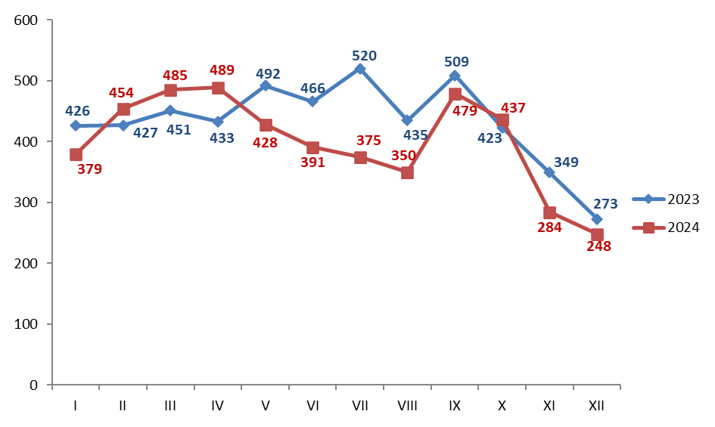
Odpływ bezrobotnych z ewidencji Urzędu w 2024 r. był o 64 osoby wyższy od napływu.

Napływ i odpływ bezrobotnych w 2024 r.

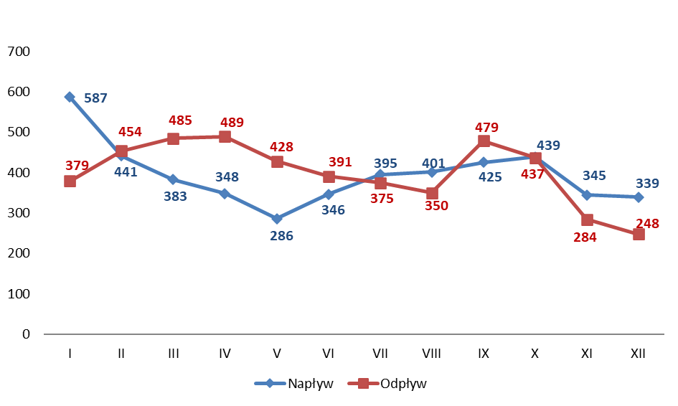

Liczba bezrobotnych zarejestrowanych w Urzędzie w latach 2023 – 2024

LATA | OGÓŁEM | KOBIETY | Z PRAWEM DO ZASIŁKU | NAPŁYW | ODPŁYW
2023 | 3152 | 1593 | 599 | 5061 | 5204
2024 | 3088 | 1540 | 609 | 4735 | 4799
Wzrost/  spadek | -64 | -53 | +10 | -326 | -405

BEZROBOTNI Z PRAWEM DO ZASIŁKU
Na koniec grudnia 2024 r. w ewidencji PUP w Ełku figurowało 609 osób
z prawem do zasiłku, co stanowiło 19,7% ogółu bezrobotnych .
W analogicznym okresie roku ubiegłego prawo do zasiłku posiadało 599 osób tj. 19% bezrobotnych ogółem. W ciągu roku 2024 zarejestrowało się 1291 osób uprawnionych do pobierania zasiłku. W końcu grudnia 2024 r. uprawnionych do zasiłku było 306 mężczyzn i 303 kobiety.
W ciągu 2024 roku średnio zasiłek pobierało 281 mężczyzn i 312 kobiet. Analiza wypłacanych zasiłków wskazuje, że najwięcej osób pobiera zasiłek podstawowy. W miesiącu grudniu podstawowy zasiłek w wysokości 1662,00 zł (po trzech miesiącach 1305,20 zł) pobrały 277 osób, zasiłek obniżony w wysokości 1329,60 zł (po trzech miesiącach
1044,20 zł) - 183 osoby, a podwyższony w kwocie 1994,40 zł (po trzech miesiącach pobierania 1566,30 zł) – 97 osób. W porównaniu do początku roku liczba osób pobierających zasiłek podstawowy zmalała o 21 osób, podwyższony zmalała o 6 osób, obniżony zmalała o 8 osób.
W porównaniu do grudnia ubiegłego roku liczba zasiłkobiorców wzrosła o 10 osób. Osoby uprawnione do zasiłku to głównie mieszkańcy miasta – 367 osób zaś gmin – 242 osoby. Wśród bezrobotnych z prawem do zasiłku osoby będące w szczególnej sytuacji na rynku pracy stanowiły 54,68% ogółu uprawnionych. Z kategorii osób do 25 roku życia zasiłek pobierało 29 osób, długotrwale bezrobotnych - 19, oraz 165 osób powyżej 50 roku życia
i 118 bez kwalifikacji zawodowych.

Bezrobotni z prawem do zasiłku w latach 2023-2024
Wyszczególnienie | Bezrobotni z prawem do zasiłku
Wyszczególnienie | ogółem | przyrost/spadek w odniesieniu do poprzedniego roku
2023 | 599 | -79
2024 | 609 | +10

Zarejestrowani bezrobotni oraz bezrobotni z prawem do zasiłku – 2024r.

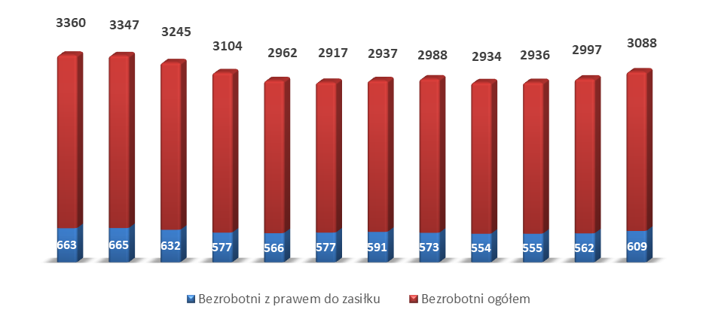

BEZROBOTNI WG WYKSZTAŁCENIA
Na koniec grudnia 2024 r. wśród 3088 osób bezrobotnych najliczniejszą grupą były osoby posiadające wykształcenie gimnazjalne i niższe - 1002 osoby (32,5% populacji bezrobotnych).
Wykształceniem policealnym i średnim zawodowym legitymowało się 23,4% bezrobotnych powiatu ełckiego (721 osób). Trzecią pod względem liczebności jest grupa bezrobotnych posiadających wykształcenie zasadnicze zawodowe - 622 osoby tj. 20,1% ogółu bezrobotnych. Mniej liczną grupą są bezrobotni legitymujący się wykształceniem średnim ogólnokształcącym – 409 osób tj. 13,2% ogółu. Tylko 10,9% ogółu bezrobotnych (334 osoby) posiadało wykształcenie wyższe.

Bezrobotni według wykształcenia lata 2023-2024

lata | wyższe | udział  % | policealne  i średnie zawodowe | udział % | średnie ogólno-  kształcące | udział % | zasadnicze zawodowe | udział % | gimnazjalne  i niższe | udział  %
2023 | 338 | 10,7 | 736 | 23,4 | 390 | 12,4 | 656 | 20,8 | 1032 | 32,7
2024 | 334 | 10,9 | 721 | 23,4 | 409 | 13,2 | 622 | 20,1 | 1002 | 32,4
Wzrost  /spadek | -4 |  | -15 |  | +19 |  | -34 |  | -30
zamieszkali na wsi
2023 | 117 | 7,9 | 327 | 22,1 | 144 | 9,7 | 323 | 21,9 | 567 | 38,4
2024 | 110 | 7,7 | 316 | 21,9 | 140 | 9,7 | 314 | 21,8 | 561 | 38,9
Wzrost  /spadek | -7 |  | -11 |  | -4 |  | -9 |  | -6

Podobną strukturą cechuje się grupa bezrobotnych zamieszkałych na wsi (1441 osób). Według stanu na koniec grudnia 2024 roku najwięcej bezrobotnych zamieszkałych na wsi posiadało wykształcenie gimnazjalne i poniżej gimnazjalnego 561 (38,9%). Wykształcenie zasadnicze zawodowe posiadało 314 osób bezrobotnych. Wykształceniem średnim (ogólnokształcącym, średnim zawodowym lub policealnym) legitymowało się 31,6 % zarejestrowanych. W zbiorowości bezrobotnych zamieszkałych na wsi, jedna trzecia, w porównaniu do liczby bezrobotnych z miasta Ełk posiadała dyplom uczelni wyższej.
Zestawienie tabelaryczne wskazuje na najwyższy spadek liczby bezrobotnych z wykształceniem zasadniczym zawodowym, Natomiast wzrost miał miejsce wśród bezrobotnych z wykształceniem średnim ogólnokształcącym. Wśród bezrobotnych zamieszkałych na wsi najwyższy spadek miał miejsce w grupie z wykształceniem policealnym i średnim zawodowym.

BEZROBOTNI WEDŁUG WIEKU
Według stanu z końca miesiąca grudnia 2024 r. najliczniejszą grupą wiekową wśród osób bezrobotnych powiatu ełckiego byli bezrobotni w przedziale 35 – 44 lata. Osób bezrobotnych z tego przedziału wiekowego było 881 (28,5% populacji bezrobotnych). Równie liczebną była grupa bezrobotnych w wieku 25-34 lata - 714 osób (23,1%). Wśród osób w wieku 25-34 lata 36,3% pozostaje bez pracy powyżej 12 miesięcy, zaś wśród bezrobotnych w wieku 35-44 lata 37,0%. Nieco mniej liczebna jest grupa osób w wieku 45-54 lata – 615 osób (19,9%) oraz zaawansowana wiekowo tj. z przedziału 55 i więcej lat – 487 osób (15,8%) W grupie 55 i powyżej najwięcej osób, bo 54,4% pozostaje bez pracy powyżej 12 miesięcy. Najmniej liczebną jest grupa bezrobotnych w wieku 18-24 lata - 391 bezrobotnych (12,7%).

W porównaniu do ubiegłego roku tendencje wiekowe nie uległy zmianie. Zestawienie tabelaryczne wskazuje, że zarówno w powiecie ełckim jak i na wsi największy spadek miał miejsce w grupie 25-34 lata. Natomiast największy wzrost nastąpił w grupie 18-24 lata.
Bezrobotni według wieku lata 2023-2024

Lata | 18-24 | udział % | 25-34 | udział % | 35-44 | udział % | 45-54 | udział % | 55 i więcej | udział %
2023 | 354 | 11,2 | 802 | 25,5 | 849 | 26,9 | 601 | 19,1 | 546 | 17,3
2024 | 391 | 12,7 | 714 | 23,1 | 881 | 28,5 | 615 | 19,9 | 487 | 15,8
wzrost /spadek | +37 |  | -88 |  | +32 |  | +14 |  | -59
zamieszkali na wsi
2023 | 192 | 13,0 | 420 | 28,4 | 337 | 22,8 | 269 | 18,2 | 260 | 17,6
2024 | 229 |  | 355 |  | 356 |  | 261 |  | 240
wzrost/  spadek | +37 |  | -65 |  | +19 |  | -8 |  | -20

BEZROBOTNI WEDŁUG CZASU POZOSTAWANIA BEZ PRACY

Analizując strukturę bezrobocia pod względem czasu pozostawania bez pracy możemy zauważyć, że w końcu grudnia 2024 najliczniejszą grupę stanowiły osoby pozostające bez zatrudnienia powyżej 24 miesięcy (670 osób). Osoby te stanowiły 21,7% wszystkich zarejestrowanych bezrobotnych (do 1 mies. - 10,5%, 1-3 miesiące - 18,5%, 3-6 miesięcy-16,1%, 6-12 miesięcy - 17,5%, 12-24 miesiące –15,7%). W porównaniu do końca grudnia 2023 roku odsetek tej kategorii bezrobotnych wzrósł o 1 punkt procentowy. Zestawienie tabelaryczne wskazuje, że w 2024 najwyższy spadek odnotowano w grupie osób pozostających bez pracy 12-24 miesiące. Natomiast największy wzrost miał miejsce w grupie pozostających bez zatrudnienia do 1 miesiąca.

Bezrobotni według czasu pozostawania bez pracy lata 2023-2024

lata | do  1 m-ca | udział % | 1-3  m-ce | udział % | 3-6  m-cy | udział % | 6-12  m-cy | udział % | 12-24  m-ce | udział % | powyżej  24 m-cy | udział %
2023 | 295 | 9,4 | 615 | 19,5 | 508 | 16,1 | 544 | 17,3 | 536 | 17,0 | 654 | 20,7
2024 | 324 | 10,5 | 572 | 18,5 | 498 | 16,1 | 540 | 17,5 | 484 | 15,7 | 670 | 21,7
spadek/  wzrost | +29 |  | -43 |  | -10 |  | -4 |  | -52 |  | +16
zamieszkali na wsi
2023 | 134 | 9,1 | 249 | 16,8 | 228 | 15,4 | 244 | 16,5 | 269 | 18,2 | 354 | 24,0
2024 | 141 | 9,8 | 263 | 18,3 | 202 | 14,0 | 246 | 17,1 | 238 | 16,5 | 351 | 24,3
spadek/  wzrost | +7 |  | +14 |  | -26 |  | +2 |  | -31 |  | -3

BEZROBOTNI WEDŁUG MIEJSCA ZAMIESZKANIA

W końcu grudnia 2024 r. w ewidencji urzędu pozostawało 1647 ( tj.53,3% ogółu) bezrobotnych zamieszkałych w mieście oraz 1441 zamieszkałych na wsi
(tj.46,7%).

Poziom bezrobocia w poszczególnych gminach w 2024 r.
Miesiąc | Miasto Ełk | Gmina Ełk | Gmina Kalinowo | Gmina Prostki | Gmina Stare Juchy
Grudzień 2023 | 1674 | 734 | 310 | 290 | 144
Styczeń  2024 | 1790 | 787 | 320 | 307 | 156
Luty  2024 | 1761 | 801 | 325 | 316 | 144
Marzec  2024 | 1722 | 753 | 322 | 304 | 144
Kwiecień 2024 | 1640 | 715 | 313 | 291 | 145
Maj 2024 | 1567 | 675 | 295 | 288 | 137
Czerwiec 2024 | 1570 | 663 | 280 | 273 | 131
Lipiec  2024 | 1595 | 641 | 282 | 290 | 129
Sierpień  2024 | 1620 | 653 | 289 | 299 | 127
Wrzesień 2024 | 1582 | 653 | 282 | 291 | 126
Październik 2024 | 1551 | 674 | 287 | 291 | 133
Listopad 2024 | 1586 | 676 | 297 | 300 | 138
Grudzień 2024 | 1647 | 697 | 313 | 299 | 132

Najwięcej bezrobotnych poza miastem zamieszkiwało w gminie Ełk –697 tj. 22,6% ogółu bezrobotnych, najmniej w gminie Stare Juchy –132 osoby tj. 4,3% ogółu bezrobotnych.

Bezrobotni według miejsca zamieszkania lata 2023-2024
Lata | Ogółem | Miasto Ełk | udział % | Gmina Ełk | udział % | Gmina  Kalinowo | udział % | Gmina  Prostki | udział  % | Gmina  Stare Juchy | udział %
2023 | 3152 | 1674 | 53,1 | 734 | 23,3 | 310 | 9,8 | 290 | 9,2 | 144 | 4,6
2024 | 3088 | 1647 | 53,3 | 697 | 22,6 | 313 | 10,1 | 299 | 9,7 | 132 | 4,3
Wzrost/spadek | -64 | -27 |  | -37 |  | +3 |  | +9 |  | -12

Zestawienie tabelaryczne wskazuje, że największy spadek liczby bezrobotnych
w porównaniu do 2023 roku miał miejsce w gminie Ełk – o 37 osób. W mieście Ełk zanotowano spadek o 27 osób, a w gminie Stare Juchy o 12 osób. Nieznaczny wzrost nastąpił w gminach Kalinowo - o 3 osoby i Prostki – o 9 osób.

Liczba kobiet w powiecie i gminach w latach 2023-2024

lata | Ogółem | Miasto | Gmina Ełk | Kalinowo | Prostki | Stare Juchy
2023 | 1593 | 827 | 400 | 152 | 151 | 63
2024 | 1540 | 828 | 373 | 144 | 141 | 54
Wzrost/  spadek | -53 | +1 | -27 | -8 | -10 | -9

Powyższe zestawienie wskazuje, że spadek liczby bezrobotnych kobiet miał miejsce we wszystkich gminach powiatu ełckiego. Nieznaczny wzrost nastąpił w mieście Ełk.
STRUKTURA BEZROBOTNYCH (WYBRANE KATEGORIE - GRUPY W SZCZEGÓLNEJ SYTUACJI NA RYNKU PRACY)

KOBIETY

W końcu grudnia 2024 liczba zarejestrowanych w PUP w Ełku bezrobotnych kobiet wynosiła 1540 osób, stanowiły one 49,9% ogółu bezrobotnych. W porównaniu do stanu z grudnia 2023 r. (1593 – 50,5%) liczba kobiet zmalała o 53 osoby.
W ciągu 2024 roku PUP w Ełku zarejestrował 2195 bezrobotnych kobiet, wyłączył zaś
z ewidencji 2248. Tak więc, w wymienionym wyżej okresie sprawozdawczym, odpływ kobiet
był wyższy od napływu o 53 kobiety.
Z kobiet rejestrujących się w analizowanym okresie największy udział miały bezrobotne, które zgłosiły się do naszego urzędu po raz kolejny - 1864 (84,9 % napływu), bezrobotne rejestrujące się po raz pierwszy stanowiły – 15,1% tj. 331 kobiet. Częściej rejestrowały się kobiety zamieszkałe w mieście – 1285 osób (58,5% napływu). Wśród rejestrujących się kobiet 1821 tj. 83,0% to kobiety poprzednio pracujące. Niewiele zarejestrowało się kobiet zwolnionych z przyczyn dotyczących zakładu pracy - 73 kobiety (3,3 % napływu).
Na ogólną liczbę 1540 bezrobotnych kobiet pozostających w ewidencji PUP w Ełku
w końcu 2024 r. zdecydowaną większość stanowiły osoby pochodzące z miasta Ełk - 828, tj. 53,8% ogółu, z pozostałych gmin zaś 712 kobiet, tj. 46,2% .
Wśród wyłączonych z ewidencji, w okresie 2024 roku, bezrobotnych kobiet: 1523 podjęły pracę, z tego 101 w ramach prac interwencyjnych, 33 w ramach robót publicznych, 23 podjęły własną działalność gospodarczą, 38 podjęło pracę w ramach utworzonych refundowanych miejsc pracy, 21 kobiet podjęło pracę w poza miejscem zamieszkania w ramach bonu na zasiedlenie.
1056 kobiet wykreślono z innych przyczyn takich jak: rozpoczęcie stażu - 174, udział w szkoleniu - 6, podjęcie prac społecznie użytecznych - 10, dobrowolna rezygnacja ze statusu osoby bezrobotnej - 191, niepotwierdzanie gotowości do podjęcia pracy – 176, osiągnięcie wieku emerytalnego – 41.

Zmiany w poziomie bezrobocia kobiet w latach 2023 - 2024

KOBIETY | 2023 | 2024
Ogółem | 1593 | 1540
Według wykształcenia

Wyższe | 229 | 221
Policealne i średnie zawodowe | 474 | 450
Średnie ogólnokształcące | 232 | 241
Zasadnicze zawodowe | 228 | 219
Gimnazjalne i niższe | 430 | 409
Według wieku

18-24 | 195 | 201
25-34 | 504 | 437
35-44 | 447 | 474
45-54 | 287 | 299
55-60 | 160 | 129
Według czasu pozostawania bez pracy

do 1m-c | 120 | 116
1-3 | 245 | 246
3-6 | 251 | 230
6-12 | 251 | 275
12-24 | 298 | 253
Pow. 24 | 428 | 420

Zestawienie tabelaryczne wskazuje, że najwięcej bezrobotnych kobiet w powiecie posiadało wykształcenie policealne i średnie zawodowe, było w wieku 25-44 lata oraz pozostawało bez pracy dłużej niż 24 miesiące.

BEZROBOTNI W WIEKU 18-25 LAT

Zgodnie z ustawą o promocji zatrudnienia i instytucjach rynku pracy „bezrobotny do 25 roku życia” to bezrobotny, który do dnia zastosowania wobec niego usług lub instrumentów rynku pracy nie ukończył 25 roku życia.

W roku 2024 z tej grupy osób zarejestrowało się w PUP w Ełku 944 bezrobotnych
w tym 422 kobiety.
Bezrobotni z przedziału 18-25 lata stanowili 19,9% wszystkich nowo zarejestrowanych bezrobotnych w tym okresie; 408 zarejestrowało się po raz pierwszy, a 536 po raz kolejny.
Wyłączono natomiast w tym czasie z rejestru 848 bezrobotnych z których 522 podjęło pracę. Wśród osób wyłączonych mężczyźni stanowili 55% ogółu wyłączonych z tej grupy.

„Napływ” i „odpływ” bezrobotnych w wieku 18-25 lata

Rok | Nowo zarejestrowani | Wyrejestrowani | Z powodu podjęcia pracy | Z powodu rozpoczęcia szkolenia | Z powodu podjęcia stażu | Stan w końcu roku
2023 | 958 | 917 | 566 | 8 | 85 | 354
2024 | 944 | 848 | 522 | 7 | 67 | 391

Zasiłek dla bezrobotnych pobierało średnio w miesiącu 30 bezrobotnych tej populacji.
Bezrobotni do 25 roku życia to w większości osoby z wykształceniem gimnazjalnym
i niższym - 127 osób (32,5% tej populacji) oraz policealnym i średnim zawodowym - 104 (26,6 % populacji) pozostający bez pracy od 1 do 3 miesięcy (120 osób).

Zmiany w poziomie bezrobocia osób do 25 roku życia w latach 2023 - 2024

Bezrobotni do 25 roku życia | 2023 | 2024
Ogółem | 354 | 391
Według wykształcenia
wyższe | 7 | 7
Policealne i średnie zawodowe | 100 | 104
Średnie ogólnokształcące | 69 | 70
Zasadnicze zawodowe | 77 | 83
Gimnazjalne i niższe | 101 | 127
Według czasu pozostawania bez pracy
Do 1 miesiąca | 49 | 64
1-3 | 93 | 120
3-6 | 78 | 94
6-12 | 63 | 55
12-24 | 57 | 35
Pow.24 | 14 | 23

Łącznie w końcu 2024 r. w rejestrach urzędu pozostawało 391 bezrobotnych w wieku do 25 lat tj.(12,7% ogółu) i w porównaniu do 2023 r. populacja tej grupy wzrosła o 37 osób. W końcu 2023 r. zarejestrowane były 354 osoby w wieku do 25 lat stanowiąc 11,2% ogólnej liczby bezrobotnych.

DŁUGOTRWALE BEZROBOTNI

Bezrobotny długotrwale oznacza to bezrobotnego pozostającego w rejestrze powiatowego urzędu pracy łącznie przez okres ponad 12 miesięcy w okresie ostatnich 2 lat z wyłączeniem okresów odbywania stażu i przygotowania zawodowego
dorosłych.
W roku 2024 zarejestrowało się w PUP w Ełku 1398 bezrobotnych długotrwale, w tym 714 kobiet.
Długotrwale bezrobotni stanowili 29,5% wszystkich nowo zarejestrowanych bezrobotnych w tym okresie. Ich łączna liczba kształtowała się w końcu 2024 roku na poziomie 1481 osób, a ich udział w ogólnej liczbie bezrobotnych wynosił 45,3%.
W tym czasie wyłączono z rejestru 1459 długotrwale bezrobotnych, z których 738 podjęło pracę. 7 osób rozpoczęło szkolenie, 91 osób staż, 23 osoby podjęły pracę w ramach prac interwencyjnych, 14 w ramach robót publicznych, 21 zatrudnionych zostało na utworzonych w ramach refundacji miejscach pracy, a 11 długotrwale bezrobotnych uzyskało dofinansowanie na rozpoczęcie własnej działalności gospodarczej.

„Napływ” i „odpływ” długotrwale bezrobotnych

ROK | Nowo zarejestrowani | Wyrejestrowani | Z powodu podjęcia pracy | Z powodu rozpoczęcia szkolenia,  stażu, przygot. zawodowego | Z powodu podjęcia prac interwencyjnych, robót publicznych | Stan w końcu roku
2023 | 1456 | 1453 | 733 | 107 | 52 | 1542
2024 | 1398 | 1459 | 738 | 98 | 37 | 1481

Według stanu w końcu 2023 roku ich liczba kształtowała się na poziomie 1542 osób stanowiąc 48,9% ogólnej liczby bezrobotnych, zaś populacja długotrwale bezrobotnych była wyższa o 61 osób.
Długotrwale bezrobotni to głównie osoby z wykształceniem gimnazjalnym i niższym (523 osoby) w wieku 25-44 lat ( 769 osób).

Zmiany w poziomie bezrobocia osób długotrwale bezrobotnych – 2023 - 2024

Długotrwale bezrobotni | 2023 | 2024
Ogółem | 1542 | 1481
Według wykształcenia

wyższe | 146 | 153
Policealne i średnie zawodowe | 364 | 314
Średnie ogólnokształcące | 186 | 190
Zasadnicze zawodowe | 324 | 301
Gimnazjalne i niższe | 522 | 523
Według czasu pozostawania bez pracy

Do 1 miesiąca | 27 | 35
1-3 | 93 | 80
3-6 | 84 | 77
6-12 | 164 | 150
12-24 | 534 | 484
Pow.24 | 640 | 655
Według wieku

18-24 | 105 | 94
25-34 | 371 | 335
35-44 | 415 | 434
45-54 | 324 | 307
55-59 | 203 | 187
60 i więcej | 124 | 124
BEZROBOTNI POWYŻEJ 50 ROKU ŻYCIA

Bezrobotny powyżej 50 roku życia to bezrobotny, który w dniu zastosowania wobec niego usług lub instrumentów rynku pracy ukończył co najmniej 50 lat.

W końcu 2024 r. bezrobotni powyżej 50 roku życia, w liczbie 771 stanowili 25,0% bezrobotnych ogółem. Wśród bezrobotnych tej grupy dominowali mężczyźni w liczbie 537 osób, kobiety - w liczbie 289 stanowiły 35% .
Napływ do bezrobocia tej kategorii osób w omawianym czasie wyniósł 804 osoby. 886 osób zarejestrowało się po raz kolejny, a tylko 43 osoby zarejestrowały się po raz pierwszy. Spośród 859 osób wyrejestrowanych, 446 podjęło pracę, 5 rozpoczęło szkolenie, 15 - staż, 31 skorzystało z robót publicznych, a 36 z prac interwencyjnych. Wśród podejmujących pracę przeważali mężczyźni – 261, stanowiąc 58,5% wyłączonych z tego tytułu.

„Napływ” i „odpływ” bezrobotnych powyżej 50 roku życia

ROK | Nowo zarejestrowani | Wyrejestrowani | Z powodu podjęcia pracy | Z powodu rozpoczęcia szkolenia, stażu,  przygot. zawod. | Z powodu  podjęcia prac interwen., robót publ. | Stan w końcu roku
2023 | 929 | 935 | 468 | 32 | 76 | 826
2024 | 804 | 859 | 446 | 20 | 67 | 771

W porównaniu do 2023 r. liczba bezrobotnych tej kategorii zmalała o 55 osób.
Bezrobotni powyżej 50 roku życia to osoby cechujące się wykształceniem gimnazjalnym i niższym (289 osób) lub zasadniczym zawodowym (275 osób), pozostające bez pracy dłużej niż 24 miesięcy (251 osób).

Zmiany w poziomie bezrobocia osób powyżej 50 roku życia w latach 2023-2024

Bezrobotni do 50 roku życia | 2023 | 2024
Ogółem | 826 | 771
Według wykształcenia

wyższe | 37 | 37
Policealne i średnie zawodowe | 145 | 133
Średnie ogólnokształcące | 38 | 37
Zasadnicze zawodowe | 298 | 275
Gimnazjalne i niższe | 308 | 289
Według czasu pozostawania bez pracy

Do 1 miesiąca | 55 | 66
1-3 | 134 | 119
3-6 | 93 | 96
6-12 | 148 | 104
12-24 | 162 | 135
Pow.24 | 234 | 251

BEZROBOTNI NIEPEŁNOSPRAWNI

Na koniec grudnia 2024 w powiatowym urzędzie pracy zarejestrowane były 184 osoby niepełnosprawne. Liczba zarejestrowanych w tej kategorii obejmowała 153 bezrobotnych i 31 poszukujących pracy. Zgodnie z przepisami ustawy o promocji zatrudnienia i instytucjach rynku pracy osoby niepełnosprawne pobierające świadczenia rentowe nie uzyskują statusu osoby bezrobotnej i rejestrowane są w powiatowych urzędach pracy jako „niepełnosprawni poszukujący pracy i nie pozostający w zatrudnieniu”.
W porównaniu do ubiegłego roku liczba osób niepełnosprawnych bezrobotnych zaewidencjonowanych w powiatowym urzędzie pracy naszego powiatu zmalała o 79 osób. Według stanu na koniec grudnia 2024 roku wśród ogółu zarejestrowanych bezrobotnych odsetek niepełnosprawnych wynosił 5%.
Dane statystyczne wskazują, że na przestrzeni roku ( grudzień 2023/grudzień 2024) liczba wszystkich zaewidencjonowanych niepełnosprawnych w powiatowym urzędzie pracy naszego powiatu zmalała o 34,1 %.
Dokładne dane według stanów na koniec miesiąca zawarto w tabeli.

Miesiąc/rok | Bezrobotni ogółem | w tym |  | % wskaźnik
Miesiąc/rok | Bezrobotni ogółem | Bezrobotni niepełnosprawni | Niepełnosprawni poszukujący pracy | 4:2 | 3:2
1 | 2 | 3 | 4 | 5 | 6
XII 2023 | 3152 | 232 | 33 | 1,0 | 7,4
XII 2024 | 3088 | 153 | 31 | 1,0 | 5,0

Wśród niepełnosprawnych dominują mężczyźni, którzy na koniec grudnia 2024 r. stanowili 65,4% ogółu niepełnosprawnych.
Niepełnosprawni to głównie osoby cechujące się wykształceniem podstawowym
i niższym oraz zasadniczym zawodowym (140 osób), pozostające bez pracy dłużej niż 12 miesięcy (122 osoby), z upośledzonym stanem narządu ruchu (47 osób) bądź chorobami neurologicznymi (38 osób).
Ze względu na stopnie niepełnosprawności liczba zarejestrowanych niepełnosprawnych na koniec grudnia 2024 roku kształtowała się następująco:

Stopnie  Niepełnosprawności | Liczba bezrobotnych niepełnosprawnych | Liczba niepełnosprawnych poszukujących pracy
Znaczny | 4 | 10
Umiarkowany | 25 | 16
Lekki | 124 | 5
Ogółem | 153 | 31

Zaledwie co siódmy niepełnosprawny (22 osoby) posiadał prawo do zasiłku dla bezrobotnych.
Niepełnosprawni to przede wszystkim mieszkańcy miasta (92 osoby) - na wsi zamieszkiwało 39,9 % z nich.
W okresie styczeń - grudzień 2024 r. w urzędzie zarejestrowało się 236 osób niepełnosprawnych. W tym samym czasie status niepełnosprawnego utraciło 319 osób.
Wśród wyłączonych z ewidencji 118 osób podjęło pracę, w tym 2 w ramach robót publicznych, 3 w ramach prac interwencyjnych, 6 zatrudnionych zostało na utworzonych
w ramach refundacji miejscach pracy ze środków PFRON, ponadto 2 osoby rozpoczęły szkolenie, 11 osób rozpoczęło staż, 2 osoby skorzystały z prac społecznie użytecznych.

POŚREDNICTWO PRACY

Pośrednicy pracy w ramach świadczonej usługi udzielali profesjonalnej pomocy osobom bezrobotnym oraz poszukującym pracy w uzyskaniu odpowiedniego zatrudnienia oraz pracodawcom w pozyskiwaniu pracowników o poszukiwanych kwalifikacjach zawodowych. Opracowywali indywidualne plany działania, dostosowane do potrzeb i możliwości bezrobotnego.
Pośrednictwo pracy świadczone było zgodnie z zasadami jawności, równości i dostępności
i dobrowolności.
Usługi pośrednictwa pracy realizowane były poprzez:
- Pozyskiwanie ofert pracy,
- Inicjowanie i organizowanie kontaktów bezrobotnych i poszukujących pracy
z pracodawcami,
- Upowszechnianie ofert pracy, w tym przekazywanie ofert pracy do internetowej bazy ofert pracy,
- Udzielanie pracodawcom informacji o kandydatach do pracy w związku ze zgłoszoną ofertą pracy,
- Informowanie bezrobotnych i poszukujących pracy oraz pracodawców o aktualnej sytuacji na lokalnym rynku pracy,
- Informowanie bezrobotnych o przysługujących im prawach i obowiązkach,

W 2024 roku pośrednicy pracy pozyskali lub przyjęli zgłoszenia 1825 miejsc pracy dla bezrobotnych i osób poszukujących pracy. W odniesieniu do 2023 r. liczba ofert pracy będących w dyspozycji urzędu pracy zmalała o 792 tj. o 30,3%.
Na pozyskane w 2024r. oferty pracy zostało wydanych 959 skierowań do pracy. W tym 375 na realizację ofert pracy niesubsydiowanej. Dodatkowo - wydano 412 skierowania w celu odbycia stażu.

Giełda pracy jest formą bezpośredniego kontaktu pracodawcy z wieloma kandydatami do pracy, dobranymi przez pośrednika pracy spośród osób zarejestrowanych w urzędzie w celu pozyskania do pracy kandydatów odpowiadających wymaganiom tego pracodawcy.
W 2024r. w Urzędzie odbyło się 16 giełd pracy, w ramach których wydano 118 skierowań, a 25 osób podjęło zatrudnienie.

Powiatowy urząd pracy współpracuje z właściwym terytorialnie wojewódzkim urzędem pracy przy realizacji pośrednictwa pracy w ramach sieci EURES. Oferty sieci EURES udostępniane są w urzędzie na tablicy ogłoszeń oraz monitorach ekranowych. Osoby zainteresowane podjęciem pracy w UE/EOG mają także szansę złożenia swojej aplikacji (zarejestrowania swego CV) w internetowej bazie, do której dostęp mają pracodawcy z całej Europy.
Liczba ofert pracy w 2023 -2024 r.

Napływ ofert pracy w poszczególnych miesiącach 2023 i 2024
Zdecydowana większość ofert pracy zgłaszana w 2024 r. pochodziła z sektora prywatnego – 1535 ofert. Sektor publiczny zgłosił 290 ofert pracy.

Znaczącą pozycję w strukturze zgłoszonych ofert pracy stanowiły oferty pracy subsydiowanej. W okresie styczeń - grudzień 2024 r. z inicjatywy urzędu utworzonych zostało 681 miejsc pracy. Oprócz ofert subsydiowanych w 2024r. urząd dysponował dość dużą ilością ofert pracy krótkoterminowej bądź sezonowej. W okresie styczeń- grudzień 2024 r. do urzędu wpłynęło 626 tego rodzaju ofert.

Zestawienie ofert pracy wg grup zawodowych w 2023 - 2024r.
GRUPY ZAWODÓW | Liczba ofert pracy  2023 | Udział  w % | Liczba ofert pracy  2024 | Udział  w %
0 Bez zawodu | 0 |  | 0
1 Przedstawiciele władz publicznych, wyżsi urzędnicy i kierownicy | 4 | 0,2 | 6 | 0,3
2 Specjaliści | 88 | 3,4 | 48 | 2,6
3 Technicy i inny średni personel | 123 | 4,7 | 82 | 4,5
4 Pracownicy biurowi | 180 | 6,9 | 179 | 9,8
5 Pracownicy usług osobistych i sprzedawcy | 363 | 13,9 | 315 | 17,3
6 Rolnicy, ogrodnicy, leśnicy i rybacy | 8 | 0,3 | 5 | 0,3
7 Robotnicy przemysłowi i rzemieślnicy | 417 | 15,9 | 215 | 11,8
8 Operatorzy i monterzy maszyn i urządzeń | 286 | 10,9 | 93 | 5,1
9 Pracownicy przy pracach prostych | 1148 | 43,8 | 882 | 48,3
Razem | 2617 | 100 | 1825 | 100

Z 31,6 % ogółu ofert mogli skorzystać bezrobotni posiadający zawody zakwalifikowane do 3, 4 i 5 grupy, a więc na poziomie wykształcenia średniego. Najmniej ofert – 2,9% skierowanych było do bezrobotnych posiadających wyższe wykształcenie (zawody z grupy 1 i 2). W porównaniu do 2023 r. zanotowano wzrost jedynie w grupie 1. Natomiast spadek ofert miał miejsce w pozostałych grupach zawodów. Największy spadek miał miejsce w grupie 9 – o 266 ofert.
Analizując liczbę zgłaszanych ofert pracy na poziomie zawodu stwierdzić należy, że najwięcej ofert wpłynęło dla zawodów: pomocniczy robotnik przemysłowy– 650 ofert, robotnik gospodarczy 117, sprzedawca – 71, pracownik biurowy - 42, pomocniczy robotnik budowlany – 30, pozostali pracownicy wykonujący prace proste gdzie indziej niesklasyfikowani – 21, pozostali pracownicy wykonujący prace proste w przemyśle - 15 ofert, opiekun w domu pomocy społecznej – 13.

Zawody dla których zgłoszono w 2024 najwięcej ofert pracy

LP | Kod zawodu | Nazwa zawodu | Liczba ofert pracy w okresie I –XII 2024 | Liczba zarejestrowanych bezrobotnych posiadających dany zawód (stan na 31.12.2024r.)
1 | 932911 | Pomocniczy robotnik przemysłowy | 650 | 8
2 | 515303 | Robotnik gospodarczy | 117 | 31
3 | 522301 | Sprzedawca | 71 | 149
4 | 411003 | Pracownik biurowy | 42 | 6
5 | 931301 | Pomocniczy robotnik budowlany | 30 | 49
6 | 711104 | Robotnik budowlany | 24 | 10
7 | 832202 | Kierowca samochodu dostawczego | 22 | 7
8 | 962990 | Pozostali pracownicy wykonujący prace proste gdzie indziej niesklasyfikowani | 21 | 0
9 | 932990 | Pozostali pracownicy wykonujący prace proste w przemyśle | 15 | 3
10 | 341203 | Opiekun w domu pomocy społecznej | 13 | 0

PORADNICTWO ZAWODOWE

Doradcy zawodowi udzielali pomocy osobom bezrobotnym w opracowaniu ścieżki kariery zawodowej zgodnie z zainteresowaniami oraz umiejętnościami klienta. Głównie skupiali się na:
- Mobilizowaniu i wspieraniu klienta,
- Pokazywaniu osobom bezrobotnym stojących przed nimi możliwości i szans,
- Analizowaniu wspólnie z osobami bezrobotnymi ich sytuacji zawodowej oraz życiowej,
- Pomaganiu osobom bezrobotnym w poszukiwaniu i tworzeniu rozwiązań,
- Pomocy w planowaniu działań bezrobotnego prowadzących do jego zatrudnienia.
- Pomocy w wyborze miejsca pracy
- Diagnozowaniu preferencji i predyspozycji zawodowych
Poradnictwo zawodowe świadczone było zgodnie z zasadami dostępności, dobrowolności, równości, swobody wyboru zawodu i miejsca zatrudnienia, bezpłatności, poufności i ochrony danych.
W 2024 roku doradcy zawodowi udzielili 581 indywidualnych porad zawodowych,
z których skorzystały 564 osoby.
Analiza struktury wieku osób korzystających z indywidualnych porad zawodowych w 2024r. wskazuje, że 331 osób tj. 58,7% uczestników to osoby od 30 do 50 roku życia.
Z przedziału wiekowego do 30 lat w zajęciach wzięło udział 123 uczestników – 21,8%. Osób powyżej 50 lat uczestniczyło 19,5%. Natomiast 62,1% osób bezrobotnych, którym udzielono porady to osoby długotrwale bezrobotne.

Osoby bezrobotne i poszukujące pracy mogły także wziąć udział w poradach zawodowych grupowych. Doradcy udzielili 11 porad zawodowych grupowych, w których wzięło udział 75 osób.
Analiza struktury wieku osób korzystających z grupowych porad zawodowych w 2024 r. wskazuje, że 47 osób tj. 62,7% uczestników to osoby od 30 do 50 roku życia. Z przedziału wiekowego do 30 lat w zajęciach brało udział 17,3% uczestników. Osób powyżej 50 lat udział wzięło 20%. Natomiast 88% osób bezrobotnych, którym udzielono porady to osoby długotrwale bezrobotne.
Grupowe porady zawodowe zrealizowane w 2024r.
Temat | Cel
„Nowoczesne metody poszukiwania pracy” | Uzyskanie wiedzy i umiejętności służących do efektywnego i racjonalnego poszukiwania zatrudnienia
„Bądź bardziej aktywna” | Motywacja i aktywizacja długotrwale bezrobotnych kobiet
„Poznaj swój potencjał” | Uzyskanie wiedzy i umiejętności służących do efektywnego i racjonalnego poszukiwania zatrudnienia
„Współczesne wyzwania, czyli kompetencje przyszłości” | Zapoznanie się z wiedzą dotyczącą kompetencji przyszłości i oswojenie się z tematem sztucznej inteligencji
„Vademecum poszukującego pracy” | Zrozumienie czym jest sukces, nabycie umiejętności jasnego precyzowania celów i planowania kariery
„Jak rozpoznać  i pokonać stres?” | Nabycie umiejętności radzenia sobie ze stresem
„Dokumenty aplikacyjne – moja wizytówka” | Poznanie zasad pisania CV i listu motywacyjnego
„Motywacja źródłem sukcesu” | Podniesienie motywacji do dokonywania pozytywnych zmian w życiu zawodowym
„Rozwijam kompetencje ekologiczne oraz poznaję  Eko – zawodowy przyszłości” | Kształtowanie ekologicznej postawy oraz pogłębienie wiedzy w zakresie kwestii środowiskowych
„W poszukiwaniu pracy” | Wzbudzenie motywacji do dokonywania pozytywnych zmian w życiu zawodowym
„ABC dokumentów aplikacyjnych” | Poznanie kompleksowych zasad pisania CV i listu motywacyjnego

Ponadto udzielono 7 grupowych informacji zawodowych, w których udział wzięły 133 osoby. Tematy spotkań to:
1.„Warto zostać żołnierzem” – spotkanie informacyjne dla osób zainteresowanych służbą
w wojsku (udział przedstawicieli Wojskowego Centrum Rekrutacji w Ełku) – luty 2024r.
2.”Poznaję rynek pracy” - spotkanie informacyjne dla młodzieży z Zespołu Szkół nr 1 im.
Jędrzeja Śniadeckiego w Ełku (III klasa branżowa - wielozawodowa oraz II klasa branżowa
- monter jachtów i łodzi) – marzec 2024r.
3. „Możliwości rozwoju zawodowego z Powiatowym Urzędem Pracy w Ełku” – spotkanie
informacyjne dla wszystkich osób (zarejestrowanych bądź niezarejestrowanych w PUP)
zainteresowanych tematem spotkania – kwiecień 2024r.
4. „Warto zostać żołnierzem” – spotkanie informacyjne dla osób zainteresowanych służbą
w wojsku (udział przedstawicieli Wojskowego Centrum Rekrutacji w Ełku) – czerwiec 2024r.
5. „Warto zostać żołnierzem” – spotkanie informacyjne dla osób zainteresowanych służbą
w wojsku (udział przedstawicieli WCR w Ełku) – październik 2024r.
6. "Znaczenie ekologii w projektowaniu kariery zawodowej" - Spotkanie informacyjne dla
uczniów szkoły średniej, które odbyło się w Zespole Szkół nr 6 im. Macieja Rataja w Ełku
w ramach Warmińsko - Mazurskiego Tygodnia Kariery 2024r. – październik 2024r.
7. „Wachlarz usług rynku pracy” – Spotkanie informacyjne dla młodzieży niepełnosprawnej ze Specjalnego Ośrodka Szkolno – Wychowawczego w Ełku – listopad 2024r.

PROGRAMY REALIZOWANE PRZEZ URZĄD
W 2024 urząd realizował projekt systemowy pod nazwą „Aktywizacja zawodowa osób bezrobotnych w powiecie ełckim” finansowany z Europejskiego Funduszu Społecznego Plus będącym jednym z instrumentów finansowych Unii Europejskiej. Jego głównym celem jest pomoc w rozwoju zatrudnienia poprzez promowanie możliwości zatrudniania, ducha przedsiębiorczości, równych szans oraz inwestowania w zasoby ludzkie.
Dostępnymi środkami, po które mógł sięgać urząd były też środki pozostające
w rezerwie Ministerstwa.

Program realizowany z Europejskiego Funduszu Społecznego Plus w roku 2024 r.

Lp. | Nazwa projektu | Kwota pozyskana w 2024r.  /w tys. zł/ | Formy wsparcia – osoby skierowane w 2024r. | Liczba uczestników projektu
1. | Aktywizacja zawodowa osób bezrobotnych w powiecie ełckim | 7117,1 | staże - 107 os.,  prace interwencyjne – 51 os.,  jednorazowe środki na podjęcie działalności gosp.- 46 os.,  refundacje kosztów wyposażenia – 65 os.,  szkolenia- 38 os.,  bony na zasiedlenie – 41 os. | 348

W ramach projektu realizowane były formy aktywizujące takie jak: szkolenia, staże, jednorazowe środki na podjęcie działalności gospodarczej, prace interwencyjne, refundacje kosztów wyposażenia stanowiska pracy.
W programach uczestniczyło łącznie 348 osób. Najwięcej osób uczestniczyło w stażach – 107. W szkoleniach i pracach interwencyjnych udział wzięło odpowiednio - 38 i 51 osób.
46 osób podjęło własną działalność gospodarczą uzyskując jednorazowe środki na jej rozpoczęcie, a 65 osób zostało zatrudnionych na miejscach utworzonych w ramach refundacji kosztów utworzenia stanowiska pracy.

SZKOLENIA BEZROBOTNYCH
Szkolenie, w myśl ustawy o promocji zatrudnienia i instytucjach rynku pracy, oznacza pozaszkolne zajęcia mające na celu uzyskanie, uzupełnienie lub doskonalenie umiejętności i kwalifikacji zawodowych lub ogólnych, potrzebnych do wykonywania pracy.
Finansowanie szkoleń osób skierowanych przez starostę jest realizowane ze środków publicznych, w szczególności ze środków Funduszu Pracy, Europejskiego Funduszu Społecznego i polega na:
1) finansowaniu kosztów szkoleń instytucjom szkoleniowym;
2) wypłacaniu stypendiów osobom skierowanym na szkolenia;
3) finansowaniu kosztów przejazdów lub kosztów zakwaterowania i wyżywienia związanych z udziałem w szkoleniach;
4) finansowaniu kosztów badań lekarskich lub psychologicznych.
W okresie styczeń – grudzień 2024 roku szkolenia w powiecie ełckim rozpoczęły 44 osoby (rok wcześniej 46). Wśród rozpoczynających szkolenia zdecydowaną większość (86,4% tj. 38 osób) stanowili mężczyźni. W analizowanym okresie szkolenia ukończyły 43 osoby.

Uczestnicy szkoleń w 2023 -2024 r.
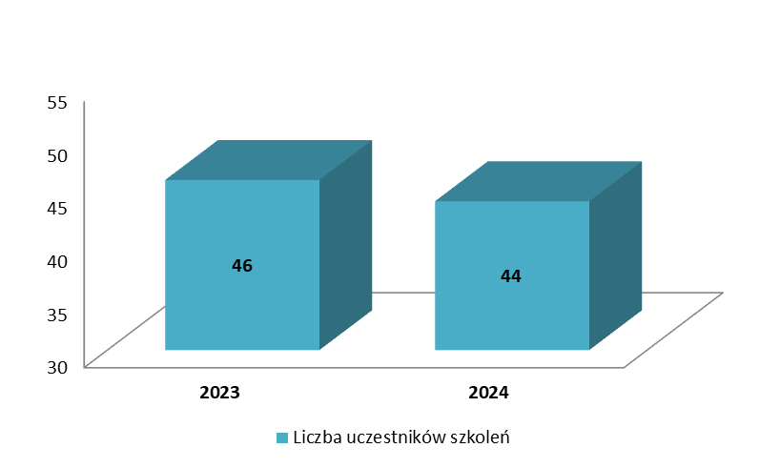

W 2024 r. urząd zorganizował 31 szkoleń. 30 szkoleń to szkolenia indywidualne na wniosek osoby bezrobotnej posiadającej deklaracje pracodawcy o zatrudnieniu lub deklarującej podjęcie własnej działalności gospodarczej. Jedno szkolenie było zorganizowane dla osoby pobierającej rentę szkoleniową.

Szkolenia zorganizowane w latach 2023-2024
Tryb szkoleń | 2023 | 2024
Szkolenia indywidualne | 28 | 31

Obszary szkoleń realizowanych w 2024 r.
LP | OBSZAR SZKOLEŃ  ( zakres tematyczny) | Liczba osób, która ukończyła szkolenia 2024 r.
 | Wyszczególnienie | ogółem | w tym: podjęły pracę | Efektywność  (wskaźnik zatrudnienia po szkoleniu)  %
1 | Transport ( prawo jazdy kat. C, D, E i pokrewne ,obsługa/operator maszyn  i urządzeń, wulkanizacja) | 40 | 33 | 82,5%
2 | Spawacz metodą MAG | 1 | 1 | 100%
3 | Stylizacja brwi i rzęs – szkolenie podstawowe | 1 | 1 | 100%
4 | Podstawy groomingu | 1 | 1 | 100%
 | Ogółem | 43 | 36 | 83,7%

Wśród osób, które ukończyły szkolenia w 2024 r. (43 osoby) 14% stanowiły kobiety
(6 osób).
Monitoring osób po szkoleniu wskazuje, że w trakcie lub po ukończeniu szkolenia pracę podjęło około 83,7% uczestników ( w roku 2023 wskaźnik był niższy i wynosił 82,6%) .

Szkoleni bezrobotni w 2024r. to uczestnicy szkoleń indywidualnych - 44 osoby.
Ze względu na niską efektywność zatrudnieniową Urząd zrezygnował z organizacji szkoleń grupowych.
Organizowane szkolenia urząd adresował głównie do osób bezrobotnych będących w szczególnej sytuacji na rynku pracy, a więc osób do 30 roku życia, długotrwale bezrobotnych, osób po 50 roku życia oraz niepełnosprawnych.

W analizowanym okresie z tej kategorii osób przeszkolono :
- 19 osób bezrobotnych w wieku do 30 lat ,
- 7 osób bezrobotnych długotrwale ,
- 5 osób bezrobotnych powyżej 50 roku życia
Analiza struktury wieku osób kończących szkolenia w 2024 r. wskazuje, że
7 os 17,4%. to osoby młode, w wieku do 24 roku życia. Z przedziału wiekowego 25 – 34 lat przeszkolono 39,5% uczestników, z grupy wiekowej 35-44 lat – 27,9%, a powyżej 45 roku życia - 16,3%.
Spośród uczestników szkoleń w 2024r. przeważały osoby legitymujące się wykształceniem średnim – 48,8% (policealne i średnie zawodowe – 20,9%, średnie ogólnokształcące – 27,9%), wykształceniem zasadniczym zawodowym (25,6%), gimnazjalnym i poniżej – 18,6% oraz z wykształceniem wyższym – 7%.
Osoby kończące szkolenia to w 67,4% mieszkańcy miasta, zaś 32,6% uczestników szkoleń zamieszkiwało na wsi.
W 2024 roku na organizację szkoleń dla bezrobotnych urząd wydatkował kwotę 294,2 tys. zł. Przeszkolone osoby stanowiły 1,4% populacji bezrobotnych będących w ewidencji urzędu na koniec 2024r.

KRAJOWY FUNDUSZ SZKOLENIOWY
Krajowy Fundusz Szkoleniowy, w skrócie KFS, adresowany jest zarówno do pracowników jak i pracodawców, którzy chcieliby skorzystać z różnych form kształcenia ustawicznego. Głównym celem KFS jest zapobieganie utracie zatrudnienia przez osoby pracujące z powodu kompetencji nieadekwatnych do wymagań dynamicznie zmieniającej się gospodarki. Jego istotą jest przeznaczenie części składki odprowadzanej przez pracodawców na Fundusz Pracy, na wsparcie kształcenia ustawicznego podejmowanego
z inicjatywy lub za zgodą pracodawcy. O dofinansowanie kosztów kształcenia ustawicznego mogą wystąpić wszystkie podmioty definiowane jako pracodawcy.
W pierwszej kolejności do rozpatrzenia kwalifikowane są wnioski, które wpisują się w wymagania przynajmniej jednego z priorytetów ministra właściwego do spraw pracy.
Priorytety wydatkowania środków KFS w danym roku kalendarzowym określa Minister Rodziny, Pracy i Polityki Społecznej.
Na sfinansowanie pracodawca może otrzymać z Urzędu środki KFS w wysokości:
- 80% kosztów kształcenia ustawicznego, nie więcej niż do wysokości 300% przeciętnego wynagrodzenia w danym roku na jednego uczestnika, bądź
- 100% kosztów kształcenia ustawicznego – jeżeli pracodawca należy do grupy mikroprzedsiębiorców ( zatrudnia mniej niż 10 osób), nie więcej niż do wysokości 300% przeciętnego wynagrodzenia w danym roku na jednego uczestnika.

W 2024 r. ze środków KFS skorzystało 61 pracodawców. W ramach zawartych
umów o sfinansowanie działań obejmujących kształcenie ustawiczne pracowników
i pracodawcy przeszkolonych zostało 241 osób, w tym 171 kobiet, 10 pracodawców. Łącznie podpisano 62 umowy.
Przykładowe szkolenia z których skorzystali pracownicy i pracodawcy w ramach zawartych umów to :prawo jazdy kat. C, kat. D, kurs księgowości, kard i płac, spawacze, operatorzy wózków jezdniowych, fizjoterapeuci, pielęgniarki i medycy. Na powyższą formę w 2024 r. Urząd wydatkował kwotę 498,4 tys. zł.

PRACE INTERWENCYJNE
Prace interwencyjne, zgodnie z ustawą o promocji zatrudnienia i instytucjach rynku pracy, oznaczają zatrudnienie bezrobotnego przez pracodawcę, które nastąpiło w wyniku umowy zawartej ze starostą i ma na celu wsparcie bezrobotnych.
Pracodawca, który zatrudnił w ramach prac interwencyjnych skierowanych przez urząd pracy bezrobotnych otrzymuje zwrot części kosztów poniesionych na ich:
- wynagrodzenia,
- nagrody,
- składki na ubezpieczenia społeczne.
Rozporządzenie dotyczące organizacji prac interwencyjnych i robót publicznych, obowiązujące od lipca 2014 r. traktuje częściowe finansowanie prac interwencyjnych przez urząd jako pomoc de minimis i określa szczegółowe warunki udzielania takiej pomocy.
W 2024 roku urząd rozpatrzył łącznie 133 wnioski o organizację prac interwencyjnych.
Negatywnie zostały rozpatrzone 2 wnioski. Dwa wnioski zostały wycofane na prośbę wnioskodawców. Dwóch pracodawców zrezygnowało z przyznanego stanowiska.
W 2024 roku urząd zawarł 127 umów dotyczących zorganizowania miejsca pracy w ramach prac interwencyjnych.
Do pracodawców, z którymi zostały zawarte umowy, skierowanych zostało 164 bezrobotnych ( w 2023 -221 osób).

Liczba zawartych umów o prace interwencyjne
oraz skierowanych osób w latach 2023 - 2024
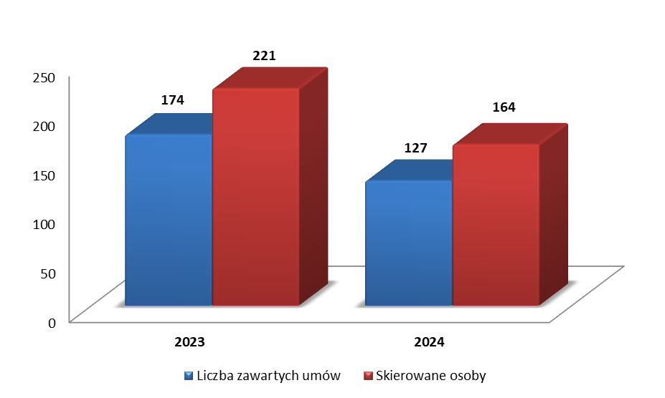
Zatrudnieni w ramach prac interwencyjnych bezrobotni stanowili 26,7% ogółu osób wyłączonych z powodu podjęcia prac subsydiowanych w okresie 2024 r. oraz 3,4% ogółu wyłączonych w tym okresie z ewidencji bezrobotnych.
W porównaniu z 2023 r. liczba bezrobotnych wyłączonych z ewidencji z powodu podjęcia prac interwencyjnych zmalała o 57 osób, tj. o 12,3%.

Bezrobotni podejmujący prace interwencyjne zatrudniani byli na takich stanowiskach jak: asystent nauczyciela, kucharz, barman, fryzjer, kurier, pracownik administracyjno-biurowy, pomoc księgowej, magazynier, murarz, pomoc kuchenna, recepcjonista, brukarz.

W 2024 r. tą formą aktywizacji zawodowej objęto 63 mężczyzn (38,4% wyłączonych z powodu podjęcia prac interwencyjnych) i 101 kobiet. Wśród osób wyłączonych
z powodu podjęcia prac interwencyjnych w 2024 r. 50 bezrobotnych było w wieku do 30 lat (30,5% odpływu z tego powodu), 36 bezrobotnych powyżej 50 roku życia, 83 bezrobotnych zamieszkałych na wsi (50,6%) oraz 23 długotrwale bezrobotnych.

ROBOTY PUBLICZNE
Roboty publiczne oznacza zatrudnienie bezrobotnego w okresie nie dłuższym niż 12 miesięcy przy wykonywaniu prac organizowanych przez powiaty, gminy, organizacje pozarządowe statutowo zajmujące się problematyką: ochrony środowiska, kultury, oświaty, kultury fizycznej i turystyki, opieki zdrowotnej, bezrobocia oraz pomocy społecznej, a także spółki wodne i ich związki, jeżeli prace te są finansowane lub dofinansowane ze środków samorządu terytorialnego, budżetu państwa, funduszy celowych, organizacji pozarządowych, spółek wodnych i ich związków.

Za zatrudnionego bezrobotnego organizator uzyskuje refundacje w wysokości nie przekraczającej 50% przeciętnego wynagrodzenia i składek na ubezpieczenie społeczne od refundowanego wynagrodzenia.
W 2024 roku do urzędu wpłynęło 38 wniosków o organizację robót publicznych.
W ramach złożonych wniosków urząd podpisał 38 umów dotyczących zatrudnienia osób bezrobotnych, w ramach których utworzono 76 czasowych miejsc pracy.

Wyłączenia z ewidencji osób bezrobotnych z powodu podjęcia robót publicznych, stanowiły 1,6% odpływu bezrobotnych.
Zatrudnienie w ramach robót publicznych znacznie częściej podejmowali mężczyźni niż kobiety. W omawianym okresie tą formą aktywizacji objęto 43 mężczyzn (56,6% wyłączonych z powodu podjęcia robót publicznych ) i 33 kobiety (43,4%).
Z tej formy zatrudnienia skorzystało 14 bezrobotnych długotrwale, 31 osób w wieku powyżej 50 lat i 3 osoby bezrobotne w wieku do 30 lat.
61,8% podejmujących zatrudnienie w ramach robót publicznych bezrobotnych to mieszkańcy wsi - 47 osób.
W ramach robót publicznych bezrobotni wykonywali między innymi: prace pielęgnacyjne rabat kwiatowych, krzewów ozdobnych, koszenie terenów zielonych, prace remontowe, roboty drogowe itp. Zatrudniani byli także jako: animator rekreacji i organizacji czasu wolnego, pracownik obsługi biura.

Podjęcia robót publicznych w latach 2023-2024
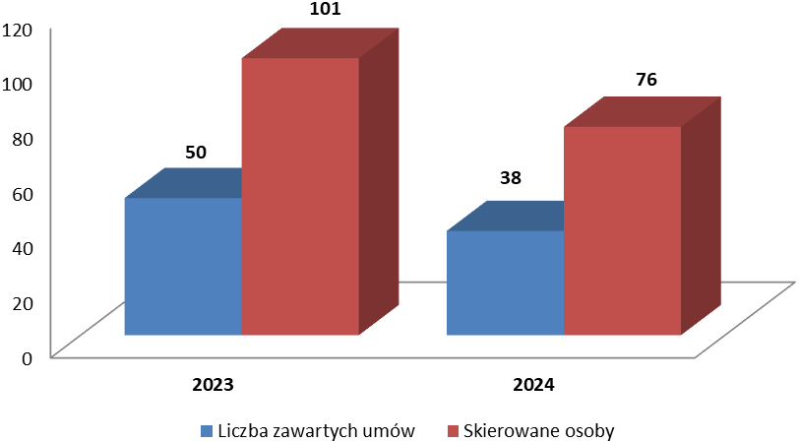
Dane statystyczne pokazują, że z formy tej najczęściej korzystają osoby długotrwale bezrobotne oraz zaawansowane wiekowo. Wydatki poniesione przez urząd na organizację robót publicznych w 2024 r. stanowią kwotę 1453,9 tys. zł.

JEDNORAZOWE ŚRODKI NA PODJĘCIE DZIAŁALNOŚCI GOSPODARCZEJ
Osoby bezrobotne chcące podjąć własną działalność gospodarczą mogą się ubiegać w urzędzie o uzyskanie jednorazowych środków na podjęcie działalności gospodarczej, w tym na pokrycie kosztów pomocy prawnej, konsultacji i doradztwa związanych z podjęciem tej działalności, w wysokości określonej w umowie, nie wyższej jednak niż 6-krotnej wysokości przeciętnego wynagrodzenia. Jednym z warunków uzyskania jednorazowych środków jest zobowiązanie się do prowadzenia działalności przez okres nie krótszy niż 12 miesięcy.
W omawianym okresie do Urzędu wpłynęło 86 wniosków o udzielenie jednorazowych środków na podjęcie działalności gospodarczej. Urząd rozpatrzył pozytywnie 59 wniosków. Jedna osoba zrezygnowała z przyznanych środków przed podpisaniem umowy.
Spośród 58 zawartych umów o udzielenie jednorazowych środków na podjęcie działalności gospodarczej - 12 sfinansowano ze środków Funduszu Pracy, zaś 46 ze środków z Europejskiego Funduszu Społecznego i dotyczyły:
- 54 działalności usługowej
- 2 działalności handlowej
- 2 handlowo - usługowej
Częściej o środki na podjęcie własnej działalności gospodarczej ubiegają się mężczyźni - stanowili oni 60,3% ogółu osób, z którymi podpisano umowy. Wśród osób którym przyznano środki, 9 osób nie przekroczyło 25 roku życia, 25 osób nie przekroczyło 30 roku życia, 4 osoby były powyżej 50 roku życia, a 11 osób posiadało status długotrwale bezrobotnych. Większość bezrobotnych uzyskujących środki to mieszkańcy miasta - 38 osób, 20 bezrobotnych rozpoczynających działalność zamieszkiwało na wsi.
Na powyższą formę w 2024 roku urząd wydatkował 1716,2 tys. zł.

JEDNORAZOWE ŚRODKI NA PODJĘCIE DZIAŁALNOŚCI GOSPODARCZEJ
WG RODZAJU

LATA | USŁUGOWA | HANDLOWA | PRODUKCYJNA  PRODUKCYJNO-HANDLOWA | HANDLOWO-USŁUGOWA | OGÓŁEM
2023 | 63 | 1 | 0 | 0 | 64
2024 | 54 | 2 | 0 | 2 | 58

WG ŹRÓDEŁ FINASOWANIA

LATA | FUNDUSZ PRACY |  | EFS |  | OGÓŁEM
LATA | ŚRODKI | ILOŚĆ | ŚRODKI | LICZBA | ŚRODKI | LICZBA
2023 | 36,1 | 2 | 1457,4 | 62 | 1493,5 | 64
2024 | 365,3 | 12 | 1350,9 | 46 | 1716,2 | 58

REFUNDACJA KOSZTÓW WYPOSAŻENIA LUB DOPOSAŻENIA STANOWISKA PRACY

Przedsiębiorcy tworzący nowe bądź dodatkowe miejsca pracy mogli ubiegać się
o refundację kosztów wyposażenia lub doposażenia stanowiska pracy.
W omawianym okresie do urzędu wpłynęło 67 wniosków o refundacje kosztów wyposażenia lub doposażenia stanowiska pracy. Pozytywnie komisja zaopiniowała
59 wniosków. Z przedsiębiorcami urząd podpisał 56 umów o udzielenie refundacji kosztów wyposażenia lub doposażenia stanowiska pracy dla osób bezrobotnych w tym:
- 45 umów podpisano z pracodawcami z branży usługowej
- 4 umowy podpisano z pracodawcami z branży handlowej
- 5 umów podpisano z pracodawcami z branży usługowo- handlowo- produkcyjnej
- 2 umowy podpisano z pracodawcami z branży usługowo- handlowej
Utworzone w drodze refundacji stanowiska pracy dały zatrudnienie osobom bezrobotnym w zawodach: kosmetyczka, fryzjer, wulkanizator, kucharz, architekt wnętrz, glazurnik, kierowca samochodu dostawczego, dekarz, kurier, pracownik biurowy.

Spośród 114 osób zatrudnionych - w ramach uzupełnień oraz umów nowo zawartych - 63 mieszkało w mieście, 51 w pozostałych gminach powiatu ełckiego. Na 76 stanowiskach zatrudnienie znaleźli mężczyźni, a na 38 kobiety. Wśród zatrudnionych 21 stanowiły osoby długotrwale bezrobotne, 11 - powyżej 50 roku życia , 32 - w wieku do 30 lat.
W roku 2024 osoby wyłączone z ewidencji bezrobotnych z powodu uzyskania zatrudnienia na stanowiskach refundowanych stanowiły 2,4% ogółu osób wyłączonych
z rejestru bezrobotnych.
Na powyższą formę w 2024 roku urząd wydatkował 2213,4 tys. zł.

REFUNDACJA KOSZTÓW WYPOSAŻENIA LUB DOPOSAŻENIA STANOWISKA PRACY DLA OSOBY BEZROBOTNEJ

WG WIELKOŚCI FIRM ( w tys. zł)

LATA | OGÓŁEM | MAŁE | ŚREDNIE | DUŻE
2023 | 1837,1 | 1697,1 | 105 | 35
2024 | 2213,4 | 2014 | 120 | 79,4

LATA | ILOŚĆ PODPISANYCH UMÓW | ILOŚĆ UTWORZONYCH STANOWISK PRACY | KWOTA WYPŁACONYCH REFUNDACJI  (w tys. zł)
2023 | 52 | 53 | 1837,1
2024 | 56 | 56 | 2213,4

STAŻE
Staż to jeden z instrumentów rynku pracy podnoszący kwalifikacje zawodowe osób bezrobotnych. Oznacza nabywanie przez bezrobotnego umiejętności praktycznych do wykonywania pracy przez wykonywanie zadań w miejscu pracy bez nawiązania stosunku pracy z pracodawcą.

W 2024 r. do urzędu wpłynęło 267 wniosków o organizację stażu. W ramach złożonych wniosków podpisano 239 umów o jego zorganizowanie.
Źródła finansowania umów:
- 132 umowy - Funduszu Pracy,
- 107 - EFS w ramach programu „Aktywizacja zawodowa osób bezrobotnych w powiecie ełckim (II)”,
Na podpisane umowy o zorganizowanie stażu urząd skierował 239 osób bezrobotnych. Organizując miejsca stażowe pracodawcy proponowali takie stanowiska jak: manikiurzystka, kurier, asystent ds. księgowości, sprzedawca, monter wentylacji, blacharz samochodowy, tapicer, robotnik gospodarczy.

Wśród osób podejmujących staż przeważały kobiety – 174 (72,8%) osób. Prawie połowę stanowiły osoby zamieszkałe na wsi - 106 osób. Wśród bezrobotnych podejmujących staż: 91 to osoby długotrwale bezrobotne, 15 - powyżej 50 roku życia , 105 - w wieku do 30 lat.
Wydatki poniesione na staż

Rok | Liczba zawartych umów na staż | Wydatkowana kwota  (w tys.)
2023 | 358 | 3620,7
2024 | 239 | 3912,0

BON NA ZASIEDLENIE

Osoba bezrobotna do 30 roku życia może uzyskać bon na zasiedlenie w związku z podjęciem przez niego poza miejscem dotychczasowego zamieszkania zatrudnienia, innej pracy zarobkowej lub działalności gospodarczej, jeżeli:

1) z tytułu ich wykonywania będzie osiągał wynagrodzenie lub przychód w wysokości co najmniej minimalnego wynagrodzenia za pracę brutto miesięcznie oraz będzie podlegał ubezpieczeniom społecznym;

2) odległość od miejsca dotychczasowego zamieszkania do miejscowości, w której bezrobotny zamieszka w związku z podjęciem zatrudnienia, innej pracy zarobkowej lub działalności gospodarczej wynosi co najmniej 80 km lub czas dojazdu do tej miejscowości i powrotu do miejsca dotychczasowego zamieszkania środkami transportu zbiorowego przekracza łącznie co najmniej 3 godziny dziennie;

3) będzie pozostawał w zatrudnieniu, wykonywał inną pracę zarobkową lub będzie prowadził działalność gospodarczą przez okres co najmniej 6 miesięcy.
Środki Funduszu Pracy przyznane w ramach bonu na zasiedlenie, w wysokości określonej w umowie, nie wyższej jednak niż 200% przeciętnego wynagrodzenia za pracę, bezrobotny przeznacza na pokrycie kosztów zamieszkania związanych z podjęciem zatrudnienia, innej pracy zarobkowej lub działalności gospodarczej.
W 2024 r. do urzędu wpłynęły 44 wnioski bezrobotnych do 30 roku życia w sprawie przyznania bonu na zasiedlenie. Z wnioskodawcami podpisano 44 umowy.
Wśród osób, które uzyskały bon na zasiedlenie przeważali mężczyźni - 23 (52,3%) osoby. Z osób wyłączonych z ewidencji bezrobotnych z tytułu uzyskania bonu 18 mieszkało poza miastem. Wśród bezrobotnych, którzy uzyskali bon na zasiedlenie: 29 osób posiadało wykształcenie wyższe, 9 - wykształcenie średnie zawodowe , 6 - średnie ogólnokształcące.
Na powyższą formę w 2024 roku urząd wydatkował 389,4 tys. zł.

DODATKI AKTYWIZACYJNE
Dodatek aktywizacyjny oznacza kwotę wypłaconą osobie, która będąc bezrobotnym posiadającym prawo do zasiłku, podjęła samodzielnie zatrudnienie lub inną pracę zarobkową.

W 2024 r. bezrobotni podejmujący samodzielnie zatrudnienie złożyli 442 wnioski o przyznanie dodatku aktywizacyjnego. Prawo do dodatku przyznano 415 wnioskodawcom. Było 21 odmów przyznania dodatku. 4 osoby złożyły wniosek i oczekuje na rozpatrzenie, ponieważ toczy się postępowanie w WUP-ie w sprawie przyznania zasiłku po zakończeniu pracy za granicą. Jeden wniosek pozostał bez rozpatrzenia. Jednej osobie umorzono postępowanie, ponieważ nie spełniła warunków do uzyskania statusu osoby bezrobotnej.
Osoby którym przyznano dodatek aktywizacyjny to głównie mieszkańcy miasta – 345 osób. Struktura wiekowa osób bezrobotnych pobierających dodatek aktywizacyjny wykazuje, że 95 osób bezrobotnych uprawnionych do dodatku to osoby w wieku do 30 lat, zaś 71 w wieku powyżej 50 lat. Spośród osób uprawnionych do dodatku aktywizacyjnego 15 osób to osoby długotrwale bezrobotne.
Wydatki poniesione w 2024 roku z tytułu wypłat dodatków to kwota 1019,2 tys. zł.
ZWROT KOSZTÓW PRZEJAZDU

Starosta może dokonywać z Funduszu Pracy przez okres do 12 miesięcy zwrotu kosztów przejazdu z miejsca zamieszkania i powrotu do miejsca zatrudnienia lub innej pracy zarobkowej, lub przez okres odbywania u pracodawcy stażu, przygotowania zawodowego dorosłych lub odbywania zajęć z zakresu poradnictwa zawodowego osobie, która spełnia łącznie następujące warunki:
1) na podstawie skierowania powiatowego urzędu pracy podjęła zatrudnienie lub inną pracę zarobkową, przygotowanie zawodowe dorosłych, staż lub została skierowana na zajęcia z zakresu poradnictwa zawodowego i dojeżdża do tych miejsc;
2) uzyskuje wynagrodzenie lub inny przychód w wysokości nieprzekraczającej 200% minimalnego wynagrodzenia za pracę.

W 2024 r. o zwrot kosztów dojazdu wystąpiło 27 bezrobotnych. Osoby, którym dokonano zwrotu kosztów dojazdu to głównie mieszkańcy gmin. Najwięcej osób dojeżdżających na staż pochodziło z gminy Ełk - 10 osób oraz gmin Prostki (9 osób) i Kalinowo (5 osób). Z miasta Ełk dojeżdżała 1 osoba, z gminy Stare Juchy- 2 osoby.
Częściej ze zwrotu kosztów dojazdu korzystają kobiety - 18 osób. Wśród osób, które ubiegały się o zwrot kosztów dojazdu - 12 to osoby w wieku do 30 lat, 3 osoby są powyżej 50 roku życia, a 9 to osoby długotrwale bezrobotne.
Na powyższą formę w 2024 roku urząd wydatkował 26,7 tys. zł.

REFUNDACJA KOSZTÓW OPIEKI NAD DZIECKIEM
Zgodnie z art. 61 ustawy o promocji zatrudnienia i instytucjach rynku pracy bezrobotny posiadający co najmniej jedno dziecko do 6 roku życia może się ubiegać
o refundację udokumentowanych poniesionych kosztów opieki nad dzieckiem lub dziećmi do lat 6, jeżeli zostanie skierowany na staż pod warunkiem osiągania z tego tytułu miesięcznie przychodów nieprzekraczających minimalnego wynagrodzenia za pracę.
Refundacja przysługuje przez okres do 6 miesięcy, a jej wysokość nie może być wyższa niż połowa zasiłku dla bezrobotnych określonego w art.72 ust.1 pkt.1 ustawy o promocji zatrudnienia i instytucjach rynku pracy na każde dziecko, na opiekę którego poniesiono koszty.
W 2024 r. do urzędu wpłynęło 40 wniosków o przyznanie refundacji poniesionych kosztów opieki nad dzieckiem lub dziećmi do lat 6.
Z 39 osobami zawarto umowy określające wysokość oraz okres dokonywania refundacji. Osoby ubiegające się o zwrot poniesionych kosztów opieki nad dzieckiem lub dziećmi do lat 6, to głównie mieszkańcy miasta - 32 osoby.
Na powyższą formę w 2024 roku urząd wydatkował 104,4 tys. zł.

PRACE SPOŁECZNIE UŻYTECZNE
Oznacza prace wykonywane przez bezrobotnych bez prawa do zasiłku na skutek skierowania przez starostę, organizowane przez gminę w jednostkach organizacyjnych pomocy społecznej, w tym na rzecz opiekunów osób niepełnosprawnych, w organizacjach lub instytucjach statutowo zajmujących się pomocą charytatywną lub na rzecz społeczności lokalnej.

W miesiącach styczniu i lutym 2024 r. do urzędu wpłynęły 2 wnioski o organizację prac społecznie użytecznych. Organizatorami prac społecznie użytecznych były samorządy
gminy Stare Juchy i Miasta Ełku.
Do prac społecznie użytecznych skierowano 21 osób. W ramach omawianej formy aktywizacji osoby bezrobotne porządkowały drogi gminne i tereny zielone, pomagały
w pracach porządkowo-konserwacyjnych, sprzątały i utrzymywały porządek na terenach
i obiektach użyteczności publicznej, opiekowały się osobami starszymi, pomagały w kuchni, pomagały przy obsłudze boisk i imprez sportowych, w świetlicach wiejskich.
Prace społecznie użyteczne podejmowały zarówno kobiety (10 osób), jak i mężczyźni (11 osób). Wśród osób skierowanych 19 stanowiły osoby długotrwale bezrobotne, 15 w wieku powyżej 50 lat, 7 – zamieszkałe na wsi.
Na prace społecznie użyteczne urząd wydatkował w 2024 roku kwotę 18,2 tys. zł.

ZATRUDNIENIE CUDZOZIEMCÓW

Powiatowe urzędy pracy wpisują do ewidencji oświadczenia o powierzeniu wykonywania pracy cudzoziemcowi dla obywateli 5 państw (Armenia, Białoruś, Gruzja, Mołdawia, Ukraina) na okres nie dłuższy niż 24 miesiące. Działania te przede wszystkim legalizują prace na terenie RP oraz dają możliwość starania się o wizę lub kartę pobytu.

Oświadczenia o powierzeniu wykonywania pracy cudzoziemcowi

Rok | Złożone oświadczenia | Wpisane do ewidencji | Umorzono
2023 | 115 | 111 | 4
2024 | 66 | 65 | 1

Urząd wydaje również zezwolenia na pracę sezonową cudzoziemca. Wydawane są na maksymalnie 9 miesięcy w ciągu roku kalendarzowego i obejmują wybrane PKD ( głównie jest to działalność związana z uprawą roślin, hodowlą zwierząt, zakwaterowaniem i usługami gastronomicznymi).

Praca sezonowa

Rok | Złożone wnioski | Wydane zezwolenia na pracę sezonową cudzoziemca | Umorzono
2023 | 8 | 3 | 1
2024 | 34 | 29 | 0

Informacja Starosty o braku możliwości zaspokojenia potrzeb kadrowych pracodawcy, wydawana jest w formie opinii. Wymagana jest w Urzędzie Wojewódzkim w procedurze ubieganiu się o wydanie zezwolenie na pracę dla cudzoziemców spoza Unii Europejskiej.

Informacja Starosty o braku możliwości zaspokojenia potrzeb kadrowych pracodawcy

Rok | Ilość ofert pracy | Ilość wydanych opinii Starosty
2023 | 27 | 940
2024 | 26 | 873

W 2024 roku Urząd otrzymał także 840 powiadomień o powierzeniu wykonywania pracy obywatelowi Ukrainy. Forma ta obowiązuje od 24.02.2022 w związku z art. 22 Ustawy z dnia 12 marca 2022 r. o pomocy obywatelom Ukrainy w związku z konfliktem zbrojnym na terytorium tego państwa. (t. j. Dz. U. z roku 2024, poz. 167).

FUNDUSZ PRACY
Podstawowym ekonomicznym instrumentem służącym do łagodzenia skutków bezrobocia oraz aktywizacji osób pozostających bez pracy jest Fundusz Pracy (FP). Zgodnie z art. 103 ust. 2 ustawy o promocji zatrudnienia i instytucjach rynku pracy dysponentem Funduszu Pracy Minister właściwy ds. pracy. Zgodnie z rozporządzeniem z dnia 25.08.2014r. w sprawie algorytmu ustalania kwot środków Funduszu Pracy na finansowanie zadań w województwie (Dz. U. z 2014, poz.1294) dokonuje ustalenia kwot środków dla samorządu województw, te zaś dokonują ich podziału na poszczególne powiaty. Podział dokonywany jest według kryteriów określonych w rozporządzeniu takich jak: liczba bezrobotnych do 25 roku życia, liczba bezrobotnych powyżej 50 r. życia, liczba zarejestrowanych i wyrejestrowanych bezrobotnych, stopa bezrobocia w powiecie.

W okresie 2024 r. Urząd wydatkował łącznie z Funduszu Pracy i Europejskiego Funduszu Społecznego Plus kwotę 29699,2 tys. zł i w odniesieniu do wydatków poniesionych w analogicznym okresie 2023 r. kwota ta wzrosła o 2875,3 tys. zł., tj. o 10,7%.
Główną pozycję wydatków z Funduszu Pracy w omawianym okresie stanowiły wydatki związane z finansowaniem instrumentów rynku pracy - 12532,4 tys. zł (42,2% ogółu poniesionych wydatków) oraz wypłat zasiłków dla bezrobotnych – 11734,6 tys. zł (tj. 39,5%).

STRUKTURA WYDATKÓW Z FUNDUSZU PRACY W OKRESIE 2024 r. (w %)
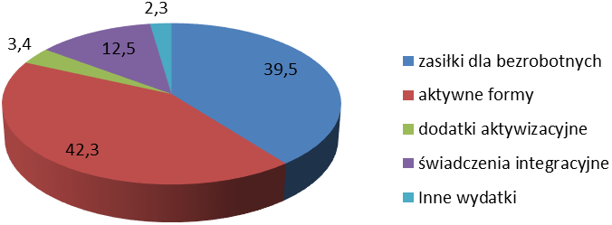
W porównaniu z 2023r. wydatki na zasiłki dla bezrobotnych wzrosły – o 193,0 tys. zł.
(tj. ok. 1,7%), na dodatki aktywizacyjne zmalały o 14,1 tys. zł., a na świadczenia integracyjne wzrosły o 1526,5 tys. zł .
WYSZCZEGÓLNIENIE | LATA
WYSZCZEGÓLNIENIE | 2023 |  | 2024 | Wzrost / spadek
OGÓŁEM | 26 823,9 |  | 29 699,2 | +2875,3
Z tego:
zasiłki dla bezrobotnych | 11541,6 | 11734,6 |  |  | +193
dodatki aktywizacyjne | 1033,3 | 1019,2 |  |  | -14,1
świadczenia integracyjne | 2189,8 | 3716,3 |  |  | +1526,5
pozostałe | 635,6 | 696,7 |  |  | +61,1
aktywne formy | 11 423,6 | 12 532,4 |  |  | +1108,8

W strukturze wydatków z tytułu wypłat zasiłków dla bezrobotnych największą pozycję stanowią kwoty wydatkowane na zasiłki w wysokości podstawowej tj.100%. – 4989,4 tys. zł. Na zasiłki obniżone (80%) w omawianym okresie Urząd wydatkował kwotę 2475,9 tys. zł, zaś na podwyższone (120%) -1755,7 tys. zł. Średnio w miesiącu z zasiłku 100% skorzystało 306 osób, z 80% -190 osób, a ze 120% - 91 osób.

Liczba osób uprawniona do 80%,100%,120%
zasiłków dla bezrobotnych w 2023 i 2024 r.
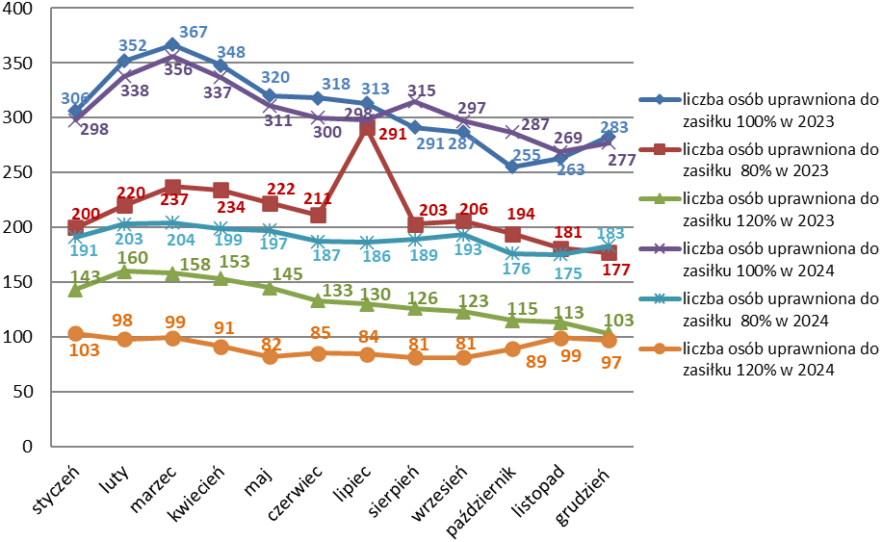
Kwota środków Funduszu Pracy i EFS pozyskanych przez Urząd na inicjowanie instrumentów rynku pracy w roku 2024 kształtowała się na poziomie 12 380,7 tys. zł. (dla porównania w 2023 r. –11552,3 tys. zł) w tym:

- 3997,7 tys. zł kwota limitu przyznana na podstawie algorytmu,
- 7117,1 tys. zł kwota pozyskana na projekty systemowe realizowane z Europejskiego Funduszu Społecznego Plus,
W porównaniu z 2023 r. kwota środków będących w dyspozycji Urzędu wzrosła
o 828,4 tys. zł, w tym limit środków Funduszu Pracy przyznawany na podstawie algorytmu zmalał o 500,1 tys. zł.
Wzrosły w porównaniu z 2023 r. wydatki ponoszone na aktywne formy przeciwdziałania bezrobociu o 1108,8 tys. zł.
W omawianym okresie więcej wydano na staże - 3912 tys. zł (wzrost o 291,3 tys.
zł ), na refundację wyposażenia lub doposażenia utworzonego stanowiska pracy - 2213,4 tys. zł ( wzrost o 376,3 tys. zł ), na jednorazowe środki na podjęcie własnej działalności gospodarczej – 1716,2 tys. zł (wzrost o 222,7 tys. zł), na prace interwencyjne – 1525,4 tys. zł (spadek o 23,3 tys. zł), na roboty publiczne – 1453,9 tys. zł (spadek o 4,4 tys. zł), bon na zasiedlenie 389,4 tys. zł (wzrost o 111,9 tys. zł), na szkolenia – 294,2 tys. zł (spadek o 88,1 tys. zł), na prace społecznie użyteczne – 18,2 tys. zł ( spadek o 0,3 tys. zł) i na Krajowy Fundusz Szkoleniowy, studia podyplomowe – 554,2 tys. zł (wzrost o 22,0 tys. zł) .
Pokazuje to poniższe zestawienie.

WYSZCZEGÓLNIENIE | WYDATKI Z FUNDUSZU PRACY I EFS  W TYS. ZŁ
WYSZCZEGÓLNIENIE | 2023 | 2024 | WZROST/ SPADEK
Ogółem z tego: | 11 423,6 | 12 532,4 | +1108,8
Szkolenia | 306,1 | 294,2 | -11,9
Prace interwencyjne | 1548,7 | 1525,4 | -23,3
Roboty publiczne | 1458,3 | 1453,9 | -4,4
Staże | 3620,7 | 3912,0 | +291,3
Jednorazowe środki na podjęcie działalności gosp. | 1493,5 | 1716,2 | +222,7
refundacja wyposażenia doposażenia stanowiska pracy | 1837,1 | 2213,4 | +376,3
prace społecznie użyteczne | 18,5 | 18,2 | -0,3
Inne (np .studia podyplomowe, KFS) | 532,2 | 554,2 | +22
Bon na zasiedlenie | 277,5 | 389,4 | +111,9
zwrot kosztów wynagrodzeń, nagród i składek DPS | 323,8 | 451,8 | +128
opłaty za postępowania nostryfikacyjne | 7,2 | 3,7 | -3,5

PODSUMOWANIE

Z przedstawionego raportu wynika, że rok 2024 charakteryzuje się stabilną sytuacją
na rynku pracy.

- Stopa bezrobocia na koniec roku wyniosła w powiecie (10,6%), zaś w kraju (5,1%).
To podobny wynik jak w 2023 r., kiedy stopa bezrobocia w Polsce wyniosła 5,1 % natomiast w powiecie 10,7%;

- W okresie styczeń - grudzień 2024r. liczba bezrobotnych zmalała o 272 osoby.
W porównaniu do grudnia 2023 r. bezrobocie zmalało o 2% (spadek o 64 osoby);

- W okresie 2024 r. urząd zarejestrował 4735 bezrobotnych, wyrejestrował 4799. Liczba osób rejestrujących się w ciągu roku zmalała o 326 osób, zmalała również liczba wyłączonych z ewidencji o 405 osób;

- W porównaniu do ubiegłego roku wzrosła o 10 osób liczba pobierających zasiłki;

- Spadła liczba bezrobotnych pozostających bez pracy 12-24 miesiące- o 52 osoby, wzrosła liczba bezrobotnych pozostających bez pracy do 1 miesiąca - o 29 osób;

- Spadła liczba bezrobotnych w wieku 25-34 lata - o 88 osób. Nastąpił wzrost liczby bezrobotnych w wieku 18-24 lata o 37 osób.

- Bezrobotni powiatu ełckiego w 2024 r. to osoby legitymujące się przeważnie wykształceniem gimnazjalnym i niższym - 1002 osoby, policealnym - średnim zawodowym - 721 osób bądź zasadniczym zawodowym - 622 osoby. Największy spadek w porównaniu do 2023 roku odnotowaliśmy w grupie zarejestrowanych bezrobotnych z wykształceniem zasadniczym zawodowym – o 34 osoby. Wykształcenie wyższe posiadały 334 osoby bezrobotne, czyli 10,8% ogółu bezrobotnych, co wskazuje, że poziom wykształcenia ma znaczący wpływ na posiadanie pracy;

- W końcu grudnia 2024r. w urzędzie pracy zarejestrowanych było 391 bezrobotnych do 25 roku życia, 771 bezrobotnych powyżej 50 roku życia oraz 1481 długotrwale bezrobotnych. Osoby te określone w ustawie o promocji zatrudnienia i instytucjach rynku pracy jako „będące w szczególnej sytuacji na rynku pracy”, stanowiły odpowiednio 12,7%, 25,0% oraz 48,0% bezrobotnych ogółem. W porównaniu do 2023 r. spadła liczba długotrwale bezrobotnych - o 61 osób - o 37 osób, spadła liczba bezrobotnych do 50 roku życia - o 55 osób, natomiast wzrosła liczba bezrobotnych do 25 lat - o 37 osób;

- W powiecie ełckim zdecydowanie przeważają przedsiębiorstwa mikro (do 9 pracowników), których udział w ogólnej liczbie przedsiębiorstw wynosi około 96,7% (8361 podmiotów);

- W porównaniu do analogicznego okresu ubiegłego roku zmalała liczba oferowanych przez zakłady miejsc pracy. W dyspozycji urzędu pracy pozostawało 1825 ofert pracy tj. o 792 oferty mniej niż w analogicznym okresie ubiegłego roku;

- W okresie styczeń- grudzień 2024 r. 3027 osób bezrobotnych podjęło pracę tj. o 111 osób mniej niż przed rokiem;

- W 2024 r. urząd wydatkował łącznie na aktywizację osób bezrobotnych oraz zasiłki dla bezrobotnych kwotę 29 699,2 tys. zł;

- W porównaniu z 2023 r. wzrosły wydatki ponoszone na aktywne formy przeciwdziałania bezrobociu o 1108,8 tys. zł.

